Componente formativo
Recursos energéticos de acuerdo con su aprovechamiento, impacto ambiental y contexto

Breve descripción:

Esta unidad estudiará fundamentalmente los diferentes tipos de recursos energéticos. El aprendiz conocerá las principales tecnologías para la producción de energía renovable y no renovable. Además, llegará a la comprensión de sus impactos ambientales y su relación con fenómenos como el cambio climático. Estos conceptos son necesarios para entender la importancia de los cambios actuales en el contexto energético.

Área ocupacional:

Procesamiento, fabricación y ensamble

Junio 2023

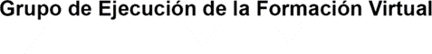

Tabla de contenido

Introducción 5
- Termodinámica 7
  - Dimensiones y unidades 9
  - Conceptos básicos 10
  - Ley cero de la termodinámica 10
  - La primera ley de la termodinámica 12
  - La segunda ley de la termodinámica 13
  - Ciclos termodinámicos 13
- Energía no renovable 14
  - La industria del petróleo 15
  - La industria del gas natural 19
  - La industria del carbón 22
  - Eficiencia en los usos de la energía 25
- Energía renovable 27
  - Energía solar 28
  - Energía eólica 29
  - Energía hidroeléctrica 29
  - Energía geotérmica 30
  - Energía oceánica 30
  - Energía de la biomasa 31
  - Hidrógeno verde 32
  - Contexto mundial y colombiano - capacidad instalada de energías renovables
……………………………………………………………………………………….32
- Impacto ambiental 34
  - Impactos ambientales de las fuentes de generación de energía 36
  - Evaluación del impacto ambiental 36
- Cambio climático 39
- Huella de carbono 45
  - El efecto invernadero y gases de efecto invernadero (GEI) 46
  - Enfoques para la determinación de la huella de carbono 48
  - Factores de emisión para la huella de carbono corporativa 49
  - Pasos para el cálculo de la huella de carbono de una organización 50
- Servicios públicos domiciliarios 51
  - Generalidades 51
  - Marco normativo 52
  - Regulación de los servicios públicos domiciliarios 54
  - Vigilancia de los servicios públicos domiciliarios 54
  - Contrato de condiciones uniformes 55
- Mercado eléctrico mayorista (MEM) 56
  - Bolsa de energía o mercado de corto plazo 58
  - Mercado de contratos bilaterales o mercado de mediano y largo plazo 59
  - Regulación y disposiciones legales 59
- Cifras del sector eléctrico colombiano 60
  - Generación 60
  - Transmisión 63
  - Usuarios regulados y no regulados 66
  - Consumo nacional por tipo de usuario 69
Síntesis 71
Material complementario 72
Glosario 74
Referencias bibliográficas 75
Créditos 77

Introducción

Apreciado aprendiz bienvenido a esta experiencia de aprendizaje en donde se presentará una serie de conceptos fundamentales del sector energético. A lo largo de este documento comenzará a familiarizarse con las principales fuentes de generación de energía, cómo se clasifican, según su procedencia y disponibilidad, y cuáles son sus impactos ambientales. Además, aprenderá las generalidades de la cadena de producción de electricidad y la importancia del mercado eléctrico en Colombia.
Video 1. Recursos energéticos de acuerdo con su aprovechamiento, impacto ambiental y
contexto
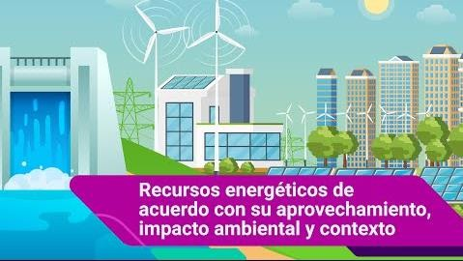

Enlace de reproducción del video

Síntesis del video: Recursos energéticos de acuerdo con su aprovechamiento,
impacto ambiental y contexto
La energía renovable se obtiene de fuentes naturales y se regenera de manera continua a un ritmo mucho más rápido que el consumo humano, algunos ejemplos son la energía solar, energía eólica, energía hidroeléctrica, energía goetérmica y la biomasa.

La energía solar se obtiene directamente del sol y se utiliza mediante paneles solares que utilizan la radiación como electricidad o calor, es una fuente inagotable y limpia que contribuye a reducir la emisión de gases efecto invernadero (GEI).
La energía eólica se obtiene a través de turbinas eólicas que transforman esta energía en energía cinética, es reconocida como fuente de energía sostenible y se encuentra en crecimiento en el mundo.
La energía hidroeléctrica se obtiene a través del movimiento del agua, generalmente a través de la construcción de presas o centrales hidroeléctricas, aprovechado la energía cinética y potencial del agua, la cual genera electricidad de manera renovable y sin generar emisión de gases efecto invernadero (G.E.I.).
La energía geotérmica aprovecha el calor almacenado al interior de la tierra para generar electricidad y calefacción, es relevante en áreas con actividad volcánica o geotermal.
La biomasa se refiere a la energía obtenida a partir de materia orgánica como residuos agrícolas y forestales o de origen anímal. Se utiliza para la producción de calor, electricidad o biocombustible, es renovable siempre que se gestione la biomasa de manera responsable con el medio ambiente, evitando impactos negativos.
La energía renovable no proviene de fuentes agotables y no se regenera a una velocidad significativa en comparación con su consumo, algunos ejemplos son los combustibles sólidos como el petróleo, gas natural y el carbón, siendo fuentes de energía finitas y su explotación deja un impacto negativo en el medio ambiente, debido a que genera la emisión de gases efecto invernadero (G.E.I.) que contribuyen al cambio climático.
Estos recursos permiten disfrutar de servicios públicos en el hogar, comercio e industria, los cuales deben distribuirse de manera equitativa entre la población, por lo que se dispone del Mercado Eléctrico Mayoristas (MEM) que provee energía a precios

competitivos para beneficio de todos, por lo cual se requiere orientar sobre la generación de costos de consumo en usuarios regulados y no regulados en el territorio colombiano.

Termodinámica

En la mayoría de las actividades que se realizan en la vida diaria se encuentra presente la termodinámica, por ejemplo, el cuerpo necesita un suministro constante de energía para mantenerse vivo. Esta energía se obtiene de las calorías que se consumen en los alimentos y a partir de la transformación de energía en las células se emite calor corporal del ambiente.
En el siguiente enlace encuentra un video con una detallada explicación de la termodinámica. Ver video. Clic aquí.
Entre los científicos más destacados en esta rama de la física se encuentran: “Sadi Carnot”, “William Rankine”, “Rudolph Clausius”, “Lord Kelvin” (antes “William
Thomson”), “James Prescott Joule”.

Es importante recordar que la termodinámica, por tratarse de una ciencia que estudia fenómenos a nivel macroscópico, se basa en experimentos y los resultados que obtiene son independientes de la estructura atómica y molecular de la materia.
Esto significa que explica el comportamiento de las propiedades de un sistema de manera global, como un conjunto de moléculas y no como moléculas individuales. Este enfoque se enmarca en lo que se conoce como termodinámica clásica.
Se invita a revisar más información sobre la termodinámica a continuación:

Uso

En el hogar, aparatos como el refrigerador, la plancha, el aire acondicionado, la olla a presión, entre otros, han sido diseñados teniendo en cuenta los principios termodinámicos.

Aplicación

En aplicaciones de mayor escala, la termodinámica desempeña un papel importante en el análisis del comportamiento de motores, plantas de generación de energía eléctrica, sistemas de refrigeración, así como en procesos industriales y diseños arquitectónicos.

Definición

Se define como la ciencia que estudia la energía y sus transformaciones a nivel macroscópico.
La palabra termodinámica está compuesta por los términos “termo”, proveniente del griego “ therme” que significa calor y dinámica, del griego “dynamis” que significa fuerza o potencia. Es decir, escribe los primeros esfuerzos por convertir calor en potencia.

Alcance

En la actualidad se considera como un área con un mayor alcance, que estudia la transferencia de calor (entre un sistema y el medio en el que se encuentra), la conversión de la energía y su aprovechamiento para realizar un trabajo (“Çengel & Boles”, 2015).

Origen

Se origina a mediados del Siglo XVIII, durante la Revolución Industrial, surge de la necesidad de comprender la transformación del calor en movimiento en las máquinas de vapor o máquinas térmicas construidas para mejorar su rendimiento.
Se fundamenta en cuatro premisas, que se conocen como Principios o Leyes de la termodinámica, que definen el desarrollo de las transformaciones de energía.
Como se indicó, las cuatro leyes que gobiernan estos fenómenos son:

Ley o Principio Cero

Se trata de la temperatura y su comportamiento como una propiedad.

Primera ley

Aborda la energía como una magnitud que se transforma y se conserva.

Segunda ley

Introduce conceptos relacionados con calidad de la energía y provee información para describir la dirección de los procesos de transferencia de energía.

Tercera ley

Estrechamente conectada a la segunda ley, explica el comportamiento de algunas propiedades en el cero absoluto de temperatura.
Complementando la información sobre la termodinámica se invita a explorar el contexto histórico en el que esta se desarrolló:

Breve historia de la termodinámica

Amplía el conocimiento sobre cómo y cuándo surge la termodinámica, y el impacto que esta tiene en las sociedades. Clic aquí.
Para comprender mejor estos fenómenos cotidianos y descubrir aplicaciones que involucran las transformaciones de energía, se invita a explorar los temas que se desarrollan a continuación y sus respectivos anexos.

Dimensiones y unidades

Tienen un papel importante en el estudio de la termodinámica. Por tratarse de una ciencia que estudia los fenómenos a nivel macroscópico, las cantidades que se utilizan en esta rama de la física se pueden conocer a partir de una medición directa o indirecta.
El sistema de unidades que comúnmente se utiliza en termodinámica es el Sistema Internacional (SI). Actualmente, en países como Estados Unidos de América aún no se adopta el sistema métrico, por tanto, se mencionan en este documento las unidades del sistema inglés para conocer la relación entre algunas magnitudes. Se invita a examinar las unidades básicas y derivadas del SI más frecuentes en termodinámica.

Dimensiones y unidades

Se invita al aprendiz a revisar algunas unidades del sistema inglés, prefijos y relaciones de conversión, en el archivo Anexo_1_1_Dimensiones_y_unidades.pdf, ubicado en la carpeta Anexos.

Conceptos básicos

Los términos básicos que permitirán tener una mejor comprensión del estudio de la termodinámica y de los principios que la gobiernan son:
Sistema

Propiedades termodinámicas Estado
Proceso y ciclos

Se invita a examinar las unidades básicas y derivadas del SI más frecuentes en termodinámica, y algunas unidades del sistema inglés, prefijos y relaciones de conversión que se encuentran en los numerales.

Principios básicos de la termodinámica

Se integra de qué trata cada principio que a la vez gobierna la termodinámica. Se invita a examinar el archivo Anexo_1_2_Conceptos_basicos.pdf, ubicado en la carpeta Anexos.

Ley cero de la termodinámica

Esta ley permite establecer el equilibrio térmico, se invita a visualizar cómo ocurre, explorando la didáctica.
La ley cero de la termodinámica establece que “si dos cuerpos se encuentran en equilibrio térmico con un tercero, están en equilibrio térmico entre sí” (“Çengel y Boles”, 2015, p.17).

Si colocamos una taza de café que está caliente y una lata con bebida fría sobre una mesa, con el tiempo, la taza con café caliente se enfriará y la bebida fría estará menos fría (o tibia). Esto ocurre debido a la transferencia de energía (calor) entre cada recipiente con el aire del ambiente. En el caso de la taza de café caliente, se transfiere calor al entorno (ambiente) hasta que sus temperaturas se igualen. Mientras que, en el caso de la bebida fría, recibirá calor del ambiente, hasta que se igualen sus temperaturas. Esto constituye un ejemplo de la Ley Cero de la termodinámica.

Figura 1. Ejemplo Ley Cero de la Termodinámica
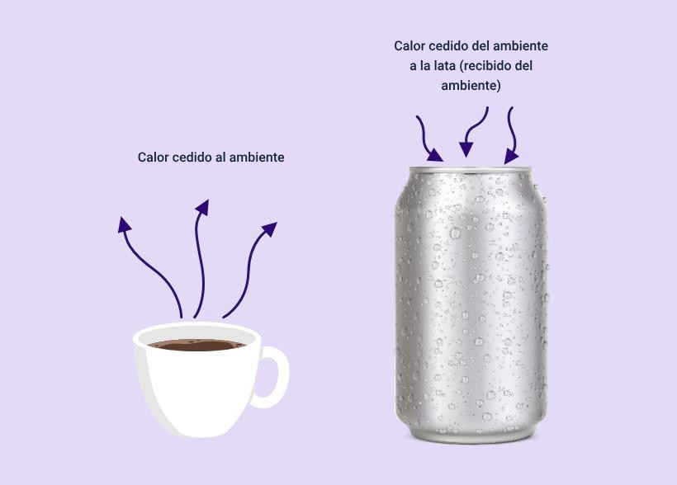

Veamos cómo ocurre el flujo de calor entre dos cuerpos o sistemas con diferente temperatura.
Dos sistemas que se encuentran a diferente temperatura, al ponerse en contacto, experimentan transferencia de calor, que ocurre desde el cuerpo caliente hacia el frío, hasta que se igualen las temperaturas de ambos. Cuando se igualan las temperaturas, se dice que los cuerpos se encuentran en estado de equilibrio térmico.

Figura 2. Dirección del flujo de calor
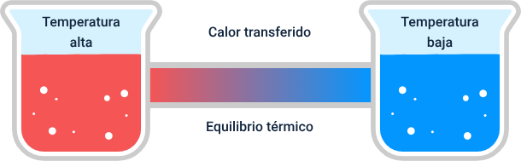

En la siguiente figura, el cuerpo A está en equilibrio térmico con el cuerpo B. A su vez, el cuerpo B está en equilibrio térmico con el cuerpo C, por tanto, el cuerpo A está en equilibrio térmico con el cuerpo C.
Figura 3. Representación de la Ley Cero de la Termodinámica
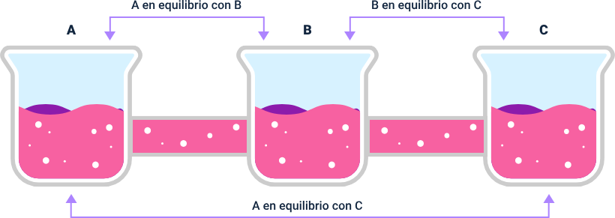

La primera ley de la termodinámica

La primera ley de la termodinámica es una expresión del principio de conservación de la energía y sostiene que la energía es una propiedad termodinámica. El principio de conservación de la energía manifiesta que, durante una interacción, la energía puede cambiar de una forma a otra, pero su cantidad total permanece constante. La primera ley enuncia que:

“La energía no se puede crear ni destruir durante un proceso; solo puede cambiar de forma”. (“Cengel & Boles”, 2015, p.70).
Se invita a que complemente su estudio, revisando la siguiente información.

Primera ley de la termodinámica

Se establece la relación entre el trabajo, el calor y la energía interna de un sistema relacionados con la primera ley de la termodinámica, como la energía, algunas de sus principales formas y cómo se transforma. Se invita a examinar el archivo Anexo_1_4_La_primera_ley_de_la_termodinamica.pdf, ubicado en la carpeta Anexos.

La segunda ley de la termodinámica

Establece el sentido en el que ocurre un proceso. La segunda ley surgió a partir de algunas restricciones a la primera ley, esta última no permite tener certeza de si un proceso puede o no ocurrir. No obstante, para que ocurra un proceso, este debe satisfacer tanto la primera como la segunda ley de la termodinámica.
Se invita a que complemente su estudio, revisando la siguiente información.

Segunda ley de la termodinámica

Se presentan en primer lugar algunos conceptos relacionados con la segunda ley, como depósitos, máquinas térmicas, entre otros, en los postulados de la segunda ley se presenta el ciclo de Carnot como ciclo ideal, y algunas máquinas como refrigeradores y bombas de calor. Se invita a examinar el archivo Anexo_1_5_La_segunda_ley_de_la_termodinamica.pdf, ubicado en la carpeta Anexos.

Ciclos termodinámicos

Son una serie de transformaciones termodinámicas realizadas en uno o más dispositivos, con el objetivo de producir trabajo a partir de dos fuentes de calor a distinta temperatura, o de manera inversa, permitir la utilización del trabajo para que haya transferencia de calor de la fuente de menor temperatura a la de mayor temperatura. El trabajo obtenido es utilizado para producir movimiento o para generar electricidad.
Se invita a que complemente su estudio revisando la siguiente información.

Principales ciclos de la termodinámica

Descubra cuáles son los principales ciclos que se estudian en termodinámica a partir de las distintas fuentes de energía. Se invita a examinar el archivo Anexo_1_6_Ciclos_ termodinamicos.pdf, ubicado en la carpeta Anexos.

Energía no renovable

Cuando se habla de fuentes de energía no renovables, se refiere a los recursos energéticos que se encuentran en la naturaleza de manera limitada y no se pueden renovar, es decir, que en algún momento dejarán de estar disponibles para su extracción y uso. Los principales energéticos no renovables son:
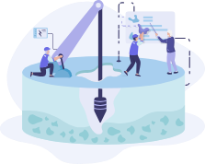
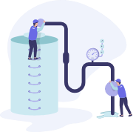

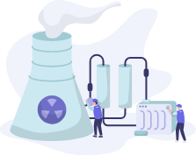

Petróleo y sus derivados Gas natural Carbón Energía nuclear

El petróleo, el gas natural y el carbón se denominan combustibles fósiles debido a que se encuentran en la naturaleza gracias a los procesos de descomposición de la materia orgánica ocurridos hace millones de años. Actualmente, se pretende reemplazar paulatinamente este tipo de energéticos porque su uso genera gases de efecto invernadero, que aumentan la temperatura global del planeta y producen gases contaminantes que afectan la salud de los ecosistemas y de la sociedad en general.
La energía nuclear a nivel mundial es utilizada para la generación de electricidad en grandes centrales, ya que no emite gases de efecto invernadero; sin embargo, los residuos que genera son radioactivos y altamente contaminantes. Además, han ocurrido accidentes en donde como consecuencia grandes extensiones de tierra han tenido que ser evacuadas y no pueden volver a ser usadas. En Colombia no existen centrales de generación nuclear, pero, en las grandes potencias y en países como Brasil y Argentina, existe este tipo de tecnología.

La industria del petróleo

El petróleo pertenece a la familia de los Hidrocarburos y es denominado “oro negro” debido a su color y la importancia en todos los sectores de nuestra sociedad.

Aplicaciones

El petróleo ha sido uno de los protagonistas fundamentales desde el siglo XIX en el desarrollo de los procesos industriales, el transporte y la generación de electricidad; además, sus derivados tienen gran cantidad de aplicaciones y sirven de insumo para muchos de los productos que usamos a diario.
Aplicaciones industriales. En la siguiente tabla se muestran algunas de las aplicaciones industriales de los derivados del petróleo
Tabla 1. Aplicaciones Industriales

 | Calefacción y  motores | Generación de  electricidad | Infraestructura | Agricultura
Vehículos y transporte | Calefacción y  motores | Generación de  electricidad
Gasolina | X
Diesel | X |  | X
Gas Licuado de  Petróleo |  | X
Asfaltos |  |  |  | X
Lubricantes |  | X
Fertilizantes |  |  |  | X
Plaguicidas |  |  |  | X

Infraestructura

De acuerdo con la Agencia Nacional de Hidrocarburos ANH (2018), la infraestructura asociada a la industria del petróleo es denominada también cadena del petróleo y se compone de las siguientes actividades, agrupadas en dos áreas llamadas “Upstream” y “Downstream”. En la siguiente figura se resumen las actividades de la cadena del petróleo.

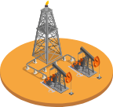

Exploración Exploración Producción

sísmica perforatoria

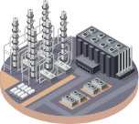



Refinación Transporte Comercialización

Tabla 2. Cadena del petróleo

“Upstream” | Exploración Sísmica | Consiste en el reconocimiento de las capas de rocas que existen en el subsuelo a través de técnicas de emisión de ondas de sonido con generadores de energía. Las ondas viajan y rebotan por las diferentes capas de la tierra de tal manera que son registradas por instrumentos denominados geófonos. El producto de esta actividad es un estudio sísmico.
“Upstream” | Exploración Perforatoria | Posterior al estudio sísmico se procede a realizar en el terreno analizado perforaciones con taladros especiales, de tal manera que sea posible llegar hasta la capa de

 |  | roca donde posiblemente exista un depósito de hidrocarburos.
 | Producción | Una vez confirmada la existencia de hidrocarburos en las diferentes capas de roca, se procede a instalar varios equipos que permiten la extracción del petróleo de manera continua hasta la superficie.
“Downstream” | Transporte | Una vez el petróleo se extrae a la superficie, se procede a transportarlo desde el pozo hasta los sitios de almacenamiento y procesamiento. El petróleo es conducido a través de tuberías (oleoductos), camiones o barcos.
“Downstream” | Refinación | Es un proceso mediante el cual se le hace tratamiento térmico al petróleo para obtener sus derivados (gasolina, “diesel”, gas licuado de petróleo, etc.). El lugar donde se realiza este proceso se llama Refinería.
“Downstream” | Comercialización | Consiste en la venta y distribución del petróleo y sus derivados a los clientes o usuarios. Normalmente  se utiliza la figura de distribuidores mayoristas y distribuidores minoristas.

En el siguiente video de la Agencia Nacional de Hidrocarburos se explica con mayor detalle cada uno de los componentes de la cadena del petróleo: Clic aquí.

Cifras del sector

En la siguiente figura se muestra las cifras y las tendencias del sector de acuerdo los datos estadísticos publicados por Agencia Nacional de Hidrocarburos ANH (2021).

Figura 4. Reservas y producción de petróleo, histórico 2007 - 2020
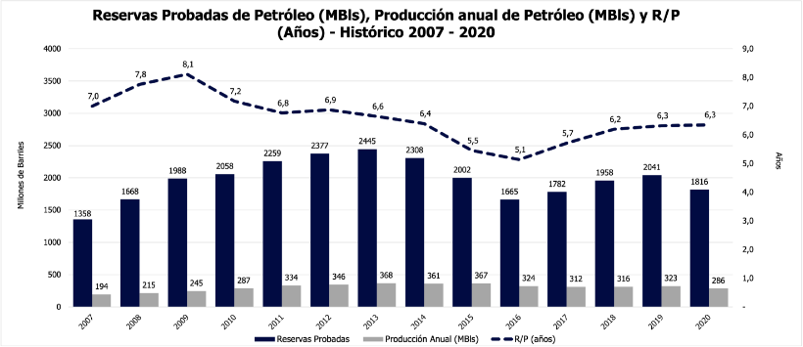

Nota: tomado de https://www.anh.gov.co/es/operaciones-y-regal%C3%ADas/datos-y-
estadisticas/

Reservas y producción de petróleo

En la figura anterior se observan los datos correspondientes a tres variables: Reservas probadas de Petróleo en millones de barriles (MBls).
Producción anual de petróleo en millones de barriles (MBls).

Relación Reservas/Producción (R/P) en años. Esta cantidad permite determinar si se requieren más proyectos de exploración y producción. No se debe confundir con la cantidad de años en que se tendrá el recurso disponible. Normalmente, se busca que este valor sea lo más alejado de uno (1).
Como se puede observar, las reservas probadas de petróleo en Colombia han venido decreciendo si se comparan con los años 2010 a 2014. Sin embargo, actualmente se están ejecutando varios proyectos de exploración que pueden hacer cambiar esta tendencia.
Adicionalmente, la producción anual ha decrecido en el año 2020, pero esto se debe a los efectos de la pandemia en la economía nacional. El valor más alto de R/P se produjo en el año 2009, mientras que el más bajo se registró en el año 2016.

La industria del gas natural

El gas natural es un recurso natural de origen fósil que se encuentra en estado gaseoso en yacimientos subterráneos. Al igual que el petróleo pertenece a la familia de los hidrocarburos, pero difiere en su composición, ya que principalmente contiene metano. En los últimos años se ha venido incentivando el uso de este energético, debido a que es el recurso que genera menos emisiones de gases de efecto invernadero y gases contaminantes comparado con los demás hidrocarburos y el carbón, cuando es utilizado en los procesos de combustión. Otra ventaja adicional sobre el petróleo es que no necesita procesos de tratamiento o refinación para ser utilizado.

Aplicaciones

Las principales aplicaciones del gas natural son:

Generación de electricidad

Existen centrales térmicas de gran capacidad que utilizan gas para producir electricidad mediante turbinas de gas o turbinas de vapor. La electricidad producida es inyectada al Sistema Interconectado Nacional.

Transporte

El gas natural se utiliza como combustible de automóviles particulares y de servicio público, también en autobuses y en los sistemas masivos de transporte de las ciudades.

Residencial y comercial

Este recurso es muy utilizado en los hogares para el uso en las estufas, calentadores de agua y en calefacción de interiores y exterior en zonas climáticas con temperaturas bajas.

Industrial

El gas natural es utilizado en diferentes procesos y equipos en la industria, tales como calderas de vapor, secadores, hornos, sistemas de cogeneración, entre otros.
Como complemento a la información se invita a que ahora observe el siguiente video.

¿Qué es el gas natural y para qué sirve?

Se explica acerca de la producción del gas natural, y cómo ha servido en las comunidades humanas. Clic aquí.

Infraestructura

La infraestructura de la industria del gas comparte con el petróleo las actividades de exploración sísmica y exploración perforatoria. De acuerdo con TGI (2021) las principales actividades de la cadena del gas natural son:

Producción

Después de la exploración sísmica y exploratoria, el gas es llevado a la superficie para posteriormente pasar por un proceso de limpieza. Luego se lleva a un sistema de compresión (estación de compresión) donde se eleva la presión para ser conducida a las tuberías de transporte.

Transporte

Consiste en llevar el gas a alta presión a través de kilómetros de tuberías denominadas gasoductos hacia los centros de distribución y directamente hacia los grandes usuarios como los generadores de energía eléctrica y grandes industrias.

Distribución

En esta actividad se baja la presión del gas a través de equipos especiales y se adiciona un olor característico (proceso de odorización) para garantizar la seguridad de las personas. El gas es llevado hacia los usuarios finales a través de tuberías de menor diámetro que atraviesan las ciudades y pueblo.

Comercialización

Es el proceso mediante el cual los consumidores adquieren el gas natural para su consumo. A contraprestación, el usuario recibe una factura con el valor de consumo en metros cúbicos, el valor unitario de pesos por metro cúbico ($/m3) y el valor total a pagar en pesos.

Se invita a consultar el siguiente video donde se ilustra con más detalle la infraestructura de la cadena del gas natural.

Cadena del gas natural

Conozca todo el recorrido que hace el gas natural para llegar a los hogares. Clic aquí.

Cifras del sector

En las siguientes gráficas se muestran las cifras y las tendencias del sector de acuerdo con los datos estadísticos publicados por la Agencia Nacional de Hidrocarburos ANH (2021).
Figura 5. Reservas y producción comercializada de gas. Histórico 2007 – 2020
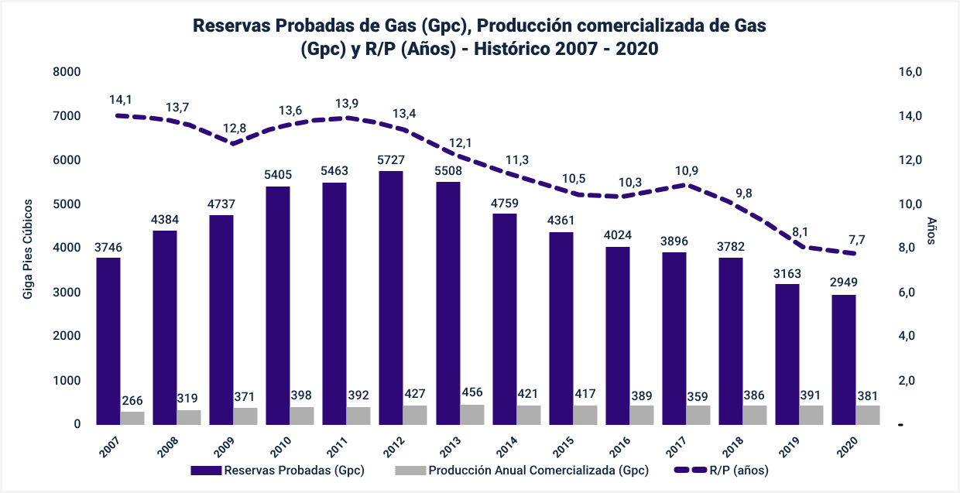

Nota: tomado de https://www.anh.gov.co/es/operaciones-y-regal%C3%ADas/datos-y- estadisticas/
En la gráfica anterior se observan los datos correspondientes a tres variables: Reservas probadas de gas natural en giga pies cúbicos (Gpc).
Producción anual comercializada de gas natural en giga pies cúbicos (Gpc).

Relación reservas/producción (r/p) en años. Esta cantidad permite determinar si se requieren más proyectos de exploración y producción. No se debe confundir con la cantidad

de años en que se tendrá el recurso disponible. Normalmente, se busca que este valor sea lo más alejado a (1).
Como se puede observar, las reservas actuales probadas de gas natural en Colombia han venido decreciendo si se comparan con los años 2010 a 2013; sin embargo, actualmente se están ejecutando varios proyectos de exploración que pueden hacer cambiar esta tendencia. Adicionalmente, la producción anual comercializada ha decrecido paulatinamente desde el año 2014 hasta el año 2020. El valor más alto de R/P se produjo en el año 2011, mientras que el más bajo se registró en el año 2020.

La industria del carbón

El carbón es una roca de origen vegetal que se encuentra acumulada en yacimientos (lugar de acumulación natural durante millones de años de minerales en grandes cantidades) y que, por su alto contenido en carbono y potencial energético, es usado como combustible. El carbón se extrae por dos métodos principales: la minería subterránea y la minería de superficie. Aunque ha sido una fuente de energía utilizada desde hace muchos años, en la actualidad se pretende disminuir el uso del carbón, debido a que es un combustible fósil que produce gran cantidad de gases de efecto invernadero y material particulado contaminante durante la combustión.
Se invita a consultar el siguiente video donde se explica con más detalle el origen del carbón.

El carbón, ¿qué es?, y ¿cómo se forma?

Paso a paso del origen del carbón y de qué está compuesto. Clic aquí

Aplicaciones

De forma similar al petróleo, el carbón en nuestra sociedad tiene una gran cantidad de aplicaciones debido a que desde el Siglo XIX ha sido uno de los principales minerales utilizados para la generación de electricidad, el transporte en barcos y trenes, y posee características químicas para la producción de elementos de uso cotidiano. Actualmente, las principales aplicaciones del carbón son las siguientes:

Generación de electricidad en centrales térmicas. Generación de vapor de agua para procesos industriales. Fabricación del acero y el cemento.
Hornos para la producción de ladrillos.

Infraestructura

Las actividades que hacen parte de la cadena del carbón en Colombia son las siguientes:

Prospección

Consiste en la identificación de posibles fuentes de carbón para el desarrollo de un proyecto minero.

Exploración

En esta parte de la cadena se pretende hacer una identificación de las características geológicas de un yacimiento. Consiste en la realización de manera secuencial de las siguientes actividades: geología superficial, geología del subsuelo, elaboración del modelo geológico del yacimiento y programación de trabajos y obras requeridos.

Construcción y montaje de obras

Consiste en la construcción de la infraestructura (carreteras, edificaciones, maquinaria, recursos humanos, etc.) necesaria para realizar la extracción, almacenamiento y transporte del carbón.

Comercialización

Se refiere a todas las actividades que conllevan las operaciones de compra y venta del carbón al comprador o usuario final.

Cierre y abandono

Una vez se haya cumplido con los plazos para la extracción del proyecto carbonífero, se debe elaborar y ejecutar un plan de cierre de la mina de acuerdo con la normativa ambiental y social solicitada por las autoridades competentes.

Cifras del sector
En la siguiente figura se muestran las cifras de producción del sector de acuerdo con los datos estadísticos publicados por el Sistema de Información Minero Colombiano (2021).
Figura 6. Datos de la producción anual de carbón en Colombia
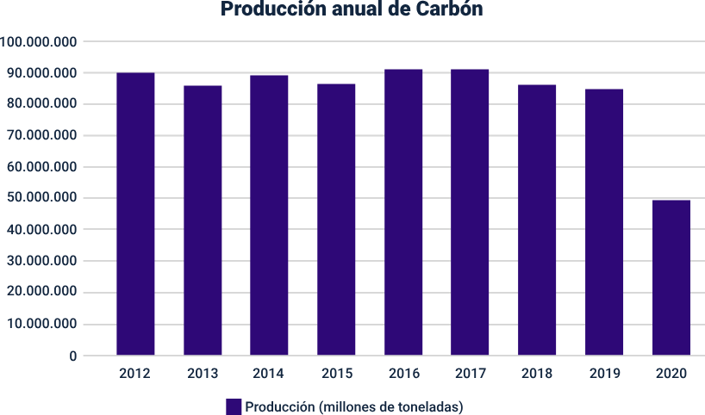

Nota: tomada de Sistema de Información Minero Colombiano (2021). https://www1.upme.gov.co/simco/Cifras-Sectoriales/Paginas/carbon.aspx
En la figura anterior se observan los datos correspondientes a la producción anual de carbón en Colombia (en millones de toneladas) desde el año 2012 hasta el año 2020. Las cifras de producción se mantienen en valores regulares entre 84.000 y 91.000 toneladas al año; sin embargo, para el año 2020 la producción disminuyó cerca de un 40 % con respecto al año anterior, debido a las restricciones de movilidad implantadas por la mitigación de la propagación de la pandemia del Covid 19 y por una huelga de trabajadores que duró cerca de tres meses.

Eficiencia en los usos de la energía

La eficiencia dentro de un proceso de transformación de energía es una cantidad por lo general expresada en porcentaje, obtenida a partir de la división entre la energía de salida y la energía de entrada requerida para producirla. Hay mucho más por descubrir, por ello, se invita a que explore la siguiente información:
Mientras esta cantidad sea igual o muy cercana al 100 %, se puede afirmar que el proceso es eficiente, pero si dicha cantidad se aleja del 100 % significa que se presentan pérdidas considerables en el proceso de transformación.
Por ejemplo, si se tiene una estufa alimentada con gas natural con una eficiencia del 60 %, y se utiliza para calentar agua a 100 centígrados, quiere decir que solo el 60 % de la energía del gas natural a la entrada de la estufa se convertirá en energía para calentar el agua y el 40 % de energía restante se pierde en el proceso de combustión, en el ambiente y en el calentamiento de los demás elementos que componen la estufa. A este 40 % normalmente se le denomina porcentaje de pérdidas.
De acuerdo con Unidad de Planeación Minero-Energética UPME (2021) en el estudio denominado Primer balance de energía útil para Colombia, se pueden determinar de forma general un promedio de eficiencias de las energías primarias para un uso específico.
Se puede observar que para el calentamiento de agua en el sector residencial, el calentador de paso eléctrico tiene mayor eficiencia que los demás. Sin embargo, debido a que en muchos lugares y en los estratos medios y altos de la economía el valor unitario de la electricidad es más costoso que el del gas natural, se procura utilizar calentadores de paso a Gas para esta aplicación. El equipo menos eficiente para calentar agua es el calentador de acumulación eléctrico.
Tabla 3. Calentamiento de agua en sector residencial

Equipo | Energético | Factor de Eficiencia Actual [%]
Calentador de paso a Gas | Gas Natural | 83 %
Calentador de paso a Gas | Gas Licuado de Petróleo GLP | 83 %

Calentador de paso eléctrico | Electricidad | 90 %
Calentador de acumulación eléctrico | Electricidad | 70 %
Unidad de Planeación Minero energética UPME (2019). Primer balance de energía útil para Colombia. Recuperado el 10 de agosto de 2021, de https://www1.upme.gov.co/DemandayEficiencia/Documents/Balance_energia_util/BEU- Residencial.pdf
Se puede observar que para el uso del calor directo para cocción, la opción con mayor eficiencia es la estufa eléctrica, sin embargo, debido a que en muchos lugares y en los estratos medios y altos de la economía el valor unitario de la electricidad es más costoso que el del gas natural, se procura utilizar estufas alimentadas por Gas Natural. A pesar de que el energético menos eficiente para cocción de alimentos es la leña, su uso en Colombia aún es considerable debido a que existen zonas apartadas que no cuentan con acceso a electricidad, gas natural o GLP.
Tabla 4. Calor directo para cocción en sector residencial

Equipo | Energético | Factor de Eficiencia Actual [%]
Estufa | Leña | 15 %
Estufa | Carbón Leña (estufa eficiente) | 30 %
Estufa | Gas Natural | 57 %
Estufa | Gas Licuado de Petróleo (GLP) | 59 %
Estufa | Electricidad | 70 %
Unidad de Planeación Minero energética UPME (2019). Primer balance de energía útil para Colombia. Recuperado el 10 de agosto de 2021, de https://www1.upme.gov.co/DemandayEficiencia/Documents/Balance_energia_util/BEU- Residencial.pdf
Se puede observar que las eficiencias para cualquier tipo de energético en el transporte privado son muy bajas y no superan el 34 %. Si se toma el caso de las camionetas, el energético con mayor eficiencia es el Gas Natural, por esta razón muchos usuarios han realizado la conversión de gasolina a Gas Natural. Para el caso de los automóviles, las eficiencias con muy cercanas entre cada tipo de energético. Debido a que

las eficiencias en los vehículos de pasajeros son muy bajas, se está dando impulso a la movilidad eléctrica.
Tabla 5. Vehículos privados de pasajeros

Energético | Eficiencia Promedio Nivel Nacional (%)
Energético | Automóvil | Camioneta | Motocicleta
Diesel | 27 % | 23 % | 25 %
Gasolina | 25 % | 21 % | 23 %
Gas Natural | 26 % | 34 % | 8 %
Unidad de Planeación Minero energética UPME (2019). Primer balance de energía útil para Colombia. Recuperado el 10 de agosto de 2021, de https://www1.upme.gov.co/DemandayEficiencia/Documents/Balance_energia_util/BEU-Residencial.pdf

Energía renovable

Con el fin de reducir la dependencia de los combustibles fósiles y mitigar los impactos del cambio climático durante la última década se han evidenciado grandes cambios en el contexto energético, desde la mejora en eficiencias de conversión de energía hasta la adopción de tecnologías alternativas innovadoras para satisfacer las nuevas demandas de energía, siendo el uso de las energías renovables uno de los principales impulsores de este cambio. Esta sección contiene el desarrollo del tema 3 – energía renovable, cuyo objetivo es presentar generalidades de las energías renovables, ventajas y desventajas y, las principales tecnologías que existen actualmente a nivel mundial.
Para empezar, se va a definir qué es la energía renovable, de acuerdo con el Grupo Intergubernamental de Expertos sobre el Cambio Climático (IPCC) “la energía renovable es cualquier forma de energía de origen solar, geofísico o biológico que se renueva mediante procesos naturales a un ritmo igual o superior a su tasa de utilización. Se obtiene de los
flujos continuos o repetitivos que se producen en el entorno natural” (IPCC, 2014, p. 164). Así pues, las energías renovables provienen de la utilización de recursos naturales como la luz solar, el agua o el viento, y son casi inagotables, por la cantidad de energía que contienen y su capacidad de regenerarse de forma natural, en contraste con las fuentes no renovables,

cuyas reservas se agotan en el tiempo. Cabe destacar que, por no depender de combustibles fósiles, las fuentes de energía renovable generan menos emisiones de gases efecto invernadero, por tanto, contribuyen con la reducción del calentamiento global.
Se invita a complementar la información consultando el siguiente video sobre cada uno de los tipos de energía renovable.

Energías renovables en beneficio del planeta

Los principales tipos de energía renovable son energía solar, eólica, hídrica, geotérmica, mareomotriz y del oleaje, y la bioenergía (biomasa). Clic aquí.

Energía solar

Es la energía obtenida a partir del aprovechamiento de la radiación electromagnética procedente del sol. El aprovechamiento puede ser de dos formas: como fuente de calor (energía solar térmica) y como fuente de electricidad (energía solar fotovoltaica).
Es importante mencionar que según como sea la manera de recolectar, convertir y transferir la energía del sol, las tecnologías son de dos tipos: pasivas y activas. Las pasivas distribuyen y almacenan el calor de manera natural y sin transformaciones, a partir de estrategias que favorezcan el aprovechamiento de la luz solar, por ejemplo, en los edificios se adapta la orientación de las ventanas de manera que se pueda aprovechar la luz natural. Las activas aprovechan la energía mediante dispositivos fotovoltaicos y colectores solares.
Descubra más acerca de la energía solar térmica y solar fotovoltaica, revisando la siguiente información complementaria.

Energía solar térmica

Descripción general de la energía solar, usos, forma de instalaciones y aprovechamiento en la vida cotidiana. Se invita a examinar el archivo Anexo_3_A_Energia_solar_termica.pdf, ubicado en la carpeta Anexos.

Energía fotovoltaica

Descripción general de la energía fotovoltaica, usos, forma de instalaciones y aprovechamiento en las industrias. Se invita a examinar el archivo Anexo_3_B_Energia_ solar_fotovoltaica.pdf, ubicado en la carpeta Anexos.

Energía eólica

Es la energía obtenida al aprovechar la velocidad de las corrientes de aire que se producen debido al calentamiento desigual de la superficie de la Tierra. Ahora bien, ¿cómo se aprovecha el viento a nivel local para generar energía? Todo comienza a partir del Sol, durante el día el área continental se calienta más rápidamente que el mar y las zonas bajas.
Cuando el aire en tierra firme se calienta se vuelve menos denso y se eleva, generando el flujo de aire desde el mar hacia el litoral. Este movimiento del aire es lo que se conoce como viento; durante la noche el aire frío tiende a bajar y el flujo es en sentido contrario
Complemente su estudio revisando la siguiente información e interaccione con un mapa de viento.

Energía eólica

Descubra las principales características de esta energía, su aprovechamiento y las principales tecnologías y aplicaciones. Se invita a examinar el archivo Anexo_3_C_Energia_ eolica.pdf, ubicado en la carpeta Anexos.

Mapa de viento

Puede ver un mapa de viento global interactivo y en tiempo real. Clic aquí.

Energía hidroeléctrica

Es la energía obtenida a partir del movimiento del agua y su caída desde cierta altura. La energía cinética de las corrientes y la energía potencial gravitacional de los saltos de agua se transforman en energía cinética mediante el accionamiento de una máquina rotatoria que hace funcionar un generador, convirtiendo la energía del movimiento en energía eléctrica.
El aprovechamiento de la energía hidráulica es posible utilizando el movimiento de los recursos hídricos de forma natural (ríos, cascadas, etc.) o mediante la construcción de embalses (presas) de almacenamiento.
Complemente su estudio revisando la siguiente información.

Energía hidroeléctrica

Descubra más sobre la tecnología utilizada para el aprovechamiento de esta energía y sus aplicaciones. Se invita a examinar el archivo Anexo_3_D_Energia_hidroelectrica.pdf, ubicado en la carpeta Anexos.

Energía geotérmica

Es la energía obtenida al aprovechar la energía térmica contenida en el interior de la Tierra. La energía térmica se origina debido a la diferencia de temperaturas entre la superficie terrestre y el núcleo interno (cercana a 7000 °C), provocando un flujo continuo de calor desde el interior de la Tierra hacia el exterior.
La energía térmica se encuentra disponible tanto en las rocas como en los depósitos de agua caliente o vapor localizados a diferentes temperaturas y profundidades debajo de la corteza terrestre. Puede observarse esta energía en la erupción de los volcanes, en las aguas termales, en géiseres, entre otros.
Complemente su estudio revisando la siguiente información y el video que se propone.

Energía geotérmica

Descubra más sobre la tecnología utilizada para el aprovechamiento de esta energía y sus aplicaciones. Se invita a examinar el archivo Anexo_3_E_Energia_geotermica.pdf, ubicado en la carpeta Anexos.

Energía geotérmica, ¿qué es y cómo funciona?

Se explica todo lo que debe saber sobre la energía geotérmica: qué es, cómo se obtiene, sus ventajas y desventajas, y ejemplos de qué países la utilizan. Clic aquí.

Energía oceánica

Es la energía obtenida del océano; el mar provee formas de energía que se pueden explotar de las siguientes fuentes:

Figura 7. Fuentes de producción de energía marina

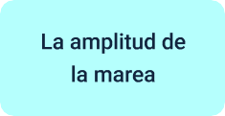



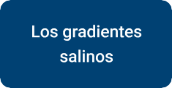

La amplitud de la marea. El movimiento de las olas.
Las corrientes oceánicas y de marea. Los gradientes térmicos.
Los gradientes salinos.

Complemente su estudio revisando la siguiente información.

Energía oceánica

Detalle el aprovechamiento de las diferentes energías provenientes del océano y sus aplicaciones. Se invita a examinar el archivo Anexo_3_F_Energia_oceanica.pdf, ubicado en la carpeta Anexos.

Energía de la biomasa

Es la energía obtenida a partir del aprovechamiento de la biomasa. La biomasa es la materia de origen orgánico, vegetal o animal, que se puede utilizar con propósitos energéticos.
El aprovechamiento de la biomasa es de dos tipos: tradicional y moderno. Complemente su estudio revisando la siguiente información.

Energía de la biomasa

Se revisan los tipos de biomasa aprovechables, las tecnologías y sus aplicaciones. Se invita a examinar el archivo Anexo_3_G_Energia_de_la_Biomasa.pdf, ubicado en la carpeta Anexos.

Hidrógeno verde

El hidrógeno es el elemento químico más ligero y predominante en la Tierra; sin embargo, este no se encuentra disponible en un yacimiento natural; se encuentra combinado con otros elementos formando moléculas complejas, por ejemplo, la del agua y la de los hidrocarburos.
Para utilizar el hidrógeno, en primer lugar, se requiere producirlo y una vez producido, se puede aprovechar para generar energía y también para almacenarla.
Complemente su estudio revisando la siguiente información.

Hidrógeno verde

Aprenda más sobre la utilización de este elemento para la obtención de energía y sus usos en diferentes sectores. Se invita a examinar el archivo Anexo_3_H_Hidrogeno_ verde.pdf, ubicado en la carpeta Anexos.

Contexto mundial y colombiano - capacidad instalada de energías renovables
Según el IRENA (“International Renewable Energy Technologies ”) la distribución mundial en porcentaje de la capacidad instalada de energías renovables en 2020 son las que se muestran en la siguiente figura:
En la siguiente figura se muestran las cifras de producción del sector de acuerdo con los datos estadísticos publicados por el Sistema de Información Minero Colombiano (2021).

Figura 8. Distribución mundial de energías renovables 2020
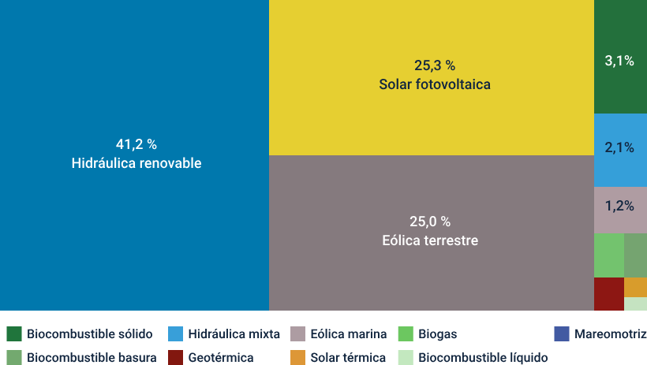

41,2 % Hidráulica renovable 25,3 % Solar fotovoltaica 25 % Eólica terrestre 41,2 % Hidráulica renovable 25,3 % Solar fotovoltaica 25 % Eólica terrestre
Nota: tomada de Sistema de Información Minero Colombiano (2021). https://www1.upme.gov.co/simco/Cifras-Sectoriales/Paginas/carbon.aspx
Y según la misma fuente, la distribución en Colombia en 2020 corresponde a la siguiente figura:

Figura 9. Distribución Colombia de energías renovables 2020
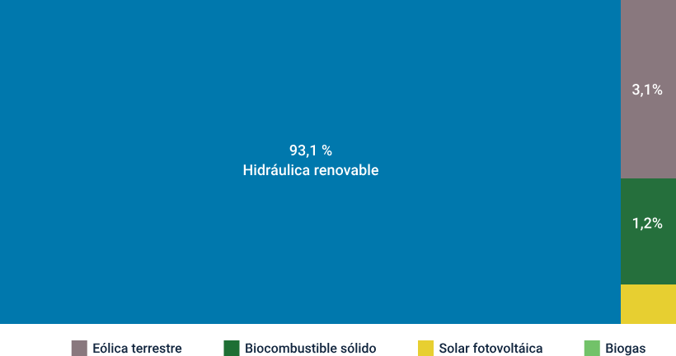

Nota: tomado de IRENA (2020). https://www.irena.org/Statistics/View-Data-by- Topic/Capacity-and-Generation/Technologies

La distribución de las energías renovables en Colombia a 2020 se encuentra distribuida en un 93,1 % de energía hidráulica renovable, 3,1 % energía eólica, 1,2 de biomasa utilizada en biocombustible sólido y otras como solar fotovoltaica y biogas.

Impacto ambiental

Cuando se habla de medio ambiente, normalmente se hace referencia a todas las interacciones existentes entre los seres vivos, los ecosistemas del planeta Tierra, los recursos naturales disponibles, los seres humanos y los comportamientos sociales de la humanidad.
Es importante resaltar que toda acción humana genera un efecto sobre el medio ambiente. Estos efectos pueden ser considerados positivos o negativos dependiendo de si dichas acciones contribuyen a la mejora de la calidad en el medio ambiente o si al contrario generan un deterioro de este.
El impacto ambiental se define como el efecto sobre el equilibrio del medio ambiente de una o varias acciones realizadas por el hombre.
Las actividades más comunes de los sectores económicos en nuestra sociedad y, que permiten mantener un nivel de calidad de vida para los habitantes del planeta, son la producción de bienes y servicios, extracción de materias primas, transporte, generación de electricidad, construcción de vías, construcción de vivienda, entre otras.
Estas actividades generan impactos considerables en el medio ambiente, de tal forma que se ha roto el equilibrio ambiental y los efectos sobre los ecosistemas y la salud de las personas es negativo.
Debido a lo anterior, muchos gobiernos y organizaciones han trabajado en desarrollar normativas y herramientas técnicas que permitan el desarrollo y operación de las actividades económicas sin afectar o logrando un mínimo de afectación al medio ambiente.
En el caso de Colombia, actualmente el país cuenta con un marco político y normativo que tiene como objetivo principal reducir los impactos ambientales de las actividades económicas y productivas que soportan el desarrollo económico del país.

Para complementar y reforzar el cumplimiento de las normativas ambientales vigentes, en el año 2018 el Consejo Nacional de Política Económica y Social (CONPES) promulgó la Política de Crecimiento Verde en el documento CONPES 3934, donde se establecen cinco ejes estratégicos.
La clasificación de los impactos ambientales se establece de acuerdo al medio, determinado por los efectos producidos en gran parte por las actividades económicas y productivas de la sociedad.
La cantidad y el tipo de impactos ambientales dependen directamente de las actividades que desarrolla la empresa para producir los bienes y servicios.
Es decir, la exploración de petróleo tendrá un impacto diferente en cantidad y afectación a los provocados por una empresa que se dedica al lavado de automóviles.
Para identificar los impactos ambientales se debe tener en cuenta que en la relación entre los seres humanos y la naturaleza existen los siguientes medios o factores ambientales en los que puede existir afectación ambiental:

Medio abiótico

Elementos de un ecosistema que no tienen vida, pero son necesarios para su equilibrio y subsistencia. Algunos de ellos son: el agua, el aire, viento, minerales del suelo, luz y calor.

Medio biótico

A esta categoría pertenecen todos los seres vivos que hacen parte del ecosistema, incluido el ser humano. Algunos de ellos son: los microorganismos, las plantas y los animales.

Medio Socioeconómico

Lo constituye las condiciones sociales, culturales, históricas y económicas de una comunidad.

Impactos ambientales estandarizados y clasificados por el medio de afectación

En la siguiente tabla se muestran algunos de los impactos ambientales estandarizados y clasificados por el medio de afectación, de acuerdo con el Ministerio de Ambiente y Desarrollo Sostenible (2020). Se invita a examinar el archivo Impactos_ambientales_ estandarizados_y_clasificados.pdf, ubicado en la carpeta Anexos.

Impactos ambientales de las fuentes de generación de energía

La extracción de las principales fuentes de energía y el proceso de generación de electricidad son actividades que más generan impacto ambiental y, por lo tanto, existen normativas específicas para disminuir los efectos negativos sobre el medio ambiente. A continuación, se describen algunos de los impactos ambientales más significativos para la generación de energía eléctrica dependiendo de la tecnología:
Centrales termoeléctricas. Centrales hidroeléctricas. Parques eólicos.
Parques solares fotovoltaicos.

Para ampliar la información se invita a revisar el siguiente documento.

Impactos ambientales de las fuentes de generación de energía

Se revisa el impacto que presenta esta fuente de energía a partir de 3 etapas. Se invita a examinar el archivo Anexo_Tema_4_Impacto_Ambiental_parte_2.pdf, ubicado en la carpeta Anexos.

Evaluación del impacto ambiental

La Evaluación del Impacto Ambiental (EIA) es una herramienta que permite a las empresas:
Identificar los aspectos e impactos ambientales que pueden ocurrir por la construcción de un proyecto.
Estimar cuantitativamente la afectación de uno de los impactos y crear indicadores para el seguimiento.
Planificar las acciones necesarias para la prevención y/o corrección de los deterioros ocasionados al medio ambiente.
Potencializar los impactos ambientales positivos del proyecto.

Gestionar y hacer seguimiento a los planes de acción para la mitigación de los impactos ambientales.
Obtener por parte del Estado la aprobación de la licencia ambiental para la ejecución del proyecto en caso de ser requerida. En Colombia la entidad encargada del otorgamiento de licencias ambientales se denomina Autoridad Nacional de Licencias Ambientales (ANLA).
Complete esta valiosa información observando el siguiente video:

¿Qué hacemos desde la ANLA?

Conozca lo que hace la ANLA para promover el desarrollo sostenible y la conservación de la biodiversidad. Clic aquí.
De acuerdo con el “International Institute for Sustainable Development ” (2021) los siete pasos recomendados para la elaboración de la evaluación de impacto ambiental son los siguientes:

Proceso de tamizado

Consiste en la caracterización del proyecto de forma integral, analizando las actividades a desarrollar durante todas las etapas (construcción, operación, cierre).
Posteriormente, se procede a realizar la identificación y determinación de cada uno de los impactos ambientales que el proyecto puede ocasionar.

Proceso de selección

En esta etapa se establecen los límites del proyecto y se seleccionan los impactos ambientales más significativos, y se eliminan los impactos que tienen efectos mínimos en el ambiente.

Evaluación de impactos y mitigación

Consiste en la realización de un análisis detallado de los impactos ambientales en todos los medios.
Se procede a realizar la cuantificación de los impactos tomando como base las condiciones actuales del medio (sin proyecto) y se establece una línea base para el seguimiento.
También se establecen las medidas permitan mitigar y reducir los impactos negativos.

Manejo de Impactos

En esta etapa se realiza la planificación de las acciones a ejecutar durante todo el ciclo de vida del proyecto, y se determinan los indicadores para el cumplimiento de las medidas de reducción de impactos negativos.

Informe de EIA

Consiste en recopilar toda la información de las etapas anteriores y condensarla en un solo documento estructurado, de tal forma que se expliquen las características del proyecto y los resultados del análisis en cada una de las etapas anteriores.

Revisión y licenciamiento

En esta etapa se radica la solicitud ante la autoridad ambiental para el estudio y revisión de la documentación, y posterior otorgamiento de la licencia ambiental.

Monitoreo

Una vez sea aprobada la licencia ambiental, el proyecto puede iniciar sus actividades.

Durante la etapa de monitoreo se debe asegurar que las medidas de mitigación y los planes de contingencia son aplicados correctamente y se gestionan los impactos ambientales negativos ocasionados por el proyecto, además de registrar toda la información y documentación para ser revisada por la autoridad ambiental.
Es necesario que revise el proceso de evaluación e impacto ambiental explorando el siguiente caso.

EIA estudio de caso: Minería - Colombia

Para entender mejor el proceso de evaluación de impacto ambiental, en el siguiente documento tomado del “International Institute for Sustainable Development ” se muestra un ejemplo didáctico donde se analiza el impacto ambiental y los métodos de mitigación utilizados para una mina de oro a cielo abierto. Clic aquí.

Cambio climático

Cuando se habla del medio ambiente y se quiere describir las condiciones naturales del entorno asociadas a un lugar específico, es necesario incluir en dicha descripción el tiempo atmosférico o meteorológico, el cual se define como el valor en el tiempo de la temperatura, la presión, el viento, la humedad y la precipitación.
El valor de estas variables cambia con el tiempo y dependen en general de la radiación solar y la composición de la atmósfera y estos factores a su vez dependen de la latitud, la altitud, orientación del relieve, continentalidad (distancia al mar) y corrientes oceánicas.
El valor promedio de cada una de estas variables tomadas en lapsos de tiempo relativamente largos (30 años o más) se conoce como clima.
A pesar de ser un promedio, el clima también experimenta cambios naturales en la magnitud de sus variables.

Cuando estos cambios no son debidos a factores naturales, sino a efectos de la actividad humana se habla de cambio climático.
Se invita a la revisión de la definición de cambio climático, así como sus causas y efectos, a partir de la siguiente información.

Definición

Según el Panel Intergubernamental de Expertos sobre el cambio climático (IPCC, 2013), el cambio climático es la “Variación del estado del clima identificable (por ejemplo, mediante pruebas estadísticas) en las variaciones del valor medio y/o en la variabilidad de sus propiedades, que persiste durante largos períodos de tiempo, generalmente decenios o períodos más largos”.
Además, la Convención Marco de las Naciones Unidas sobre el Cambio Climático (CMNUCC), en su artículo 1, define el cambio climático como “cambio de clima atribuido directa o indirectamente a la actividad humana que altera la composición de la atmósfera global y que se suma a la variabilidad natural del clima observada durante períodos de tiempo comparables”.
Actualmente, se reconoce al científico sueco “Svante Arrheniuss” como el pionero en el estudio del cambio climático, especialmente de la temperatura, con la publicación en 1896 de su trabajo sobre “calentamiento global”.
Confirmado en forma independiente por el geólogo estadounidense “Thomas
Chamberlain” y en donde se relaciona el aumento de temperatura de la superficie del planeta con el aumento de la concentración en la atmósfera del dióxido de carbono (CO2).
Como el clima se define como un promedio a largo plazo (30 años mínimo), comprobar la teoría del calentamiento global tomó varias décadas y muchas discusiones sobre las causas y los efectos del cambio climático.
Para que finalmente la comunidad científica aceptara como un hecho la existencia del cambio climático y dentro de sus efectos más importantes, se encuentran 3 principales.

Efecto 1: Aumento de la temperatura global: como lo indica el IPCC (2013), el aumento de la temperatura es un hecho irrefutable, y numerosos cambios observados desde la década de 1950 no han tenido precedentes en los últimos decenios. A escala mundial, la temperatura de la superficie terrestre ha tenido un incremento promedio de 0.8 ºC desde 1880 hasta hoy y se estima un aumento entre - 0,6 y hasta 0,6 ºC, como se muestra en la siguiente figura:
Figura 10. Aumento de la temperatura global
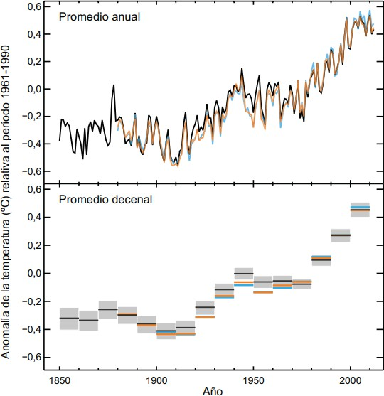

Nota: tomado de https://www.ipcc.ch/site/assets/uploads/2018/03/WG1AR5_SummaryVolume_FINAL_SPANI
SH.pdf pág.20

Efecto 2: Aumento del nivel del mar: A escala mundial, el nivel global del mar ha tenido un incremento promedio de 19 [cm] desde 1901 hasta 2010 y se estima un aumento entre 40 [cm] y 63 [cm] en los próximos 80 años de continuar la tendencia actual (ONU), como se muestra en la siguiente figura:
Figura 11. Aumento del nivel del mar
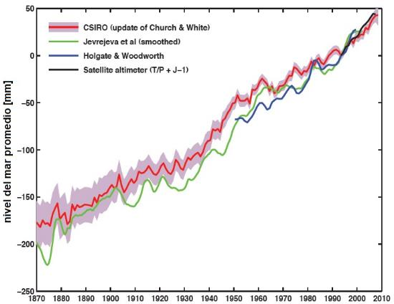

Nota: tomado de https://unesdoc.unesco.org/ark:/48223/pf0000189369_spa pág 2

Efecto 3: Pérdida de cobertura glaciar: Los análisis del IPCC (2013) indican que, desde mediados del siglo XX, la extensión del manto de nieve del hemisferio norte ha disminuido.
Los deshielos no sólo han afectado al Ártico, sino también a las zonas frías y con hielos perpetuos que se hallan en las zonas altas de montañas y volcanes. La cobertura de los glaciares montañosos y la nieve ha disminuido en ambos hemisferios: sólo en el norte, el área máxima cubierta por hielos estacionales se ha reducido cerca de 7% desde 1900.
(“Semarnat”, 2009), como se muestra en la siguiente figura:

Figura 12. Pérdida de cobertura glaciar
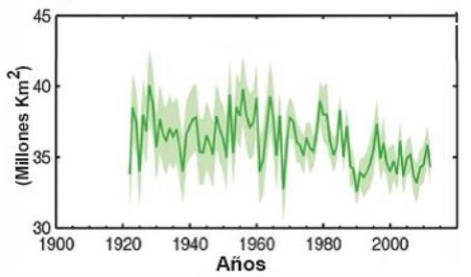
Nota: tomado de https://www.ipcc.ch/site/assets/uploads/2018/03/WG1AR5_SummaryVolume_FINAL_SPANI
SH.pdf pág. 25

En cuanto a las causas del cambio climático, actualmente hay un acuerdo de la comunidad científica en atribuirlas al aumento de la concentración en la atmósfera de gases como el dióxido de carbono (CO2), metano (CH4), dióxido de nitrógeno (NO2) y otros, conocidos como gases de efecto invernadero.

Soluciones tecnológicas

Según el IPCC (2007), la sociedad puede adecuarse al cambio climático y sus impactos por medio de estrategias de adaptación, mitigación y geoingeniería.
Las estrategias de adaptación son necesarias porque el cambio climático natural es impredecible y no puede evitarse y ante estas circunstancias es un hecho que las acciones preventivas son más efectivas y menos costosas que las correctivas. Un ejemplo de estrategia de adaptación al aumento del nivel del mar se muestra en la siguiente figura:

Figura 13. Estrategia de adaptación al aumento del nivel del mar.
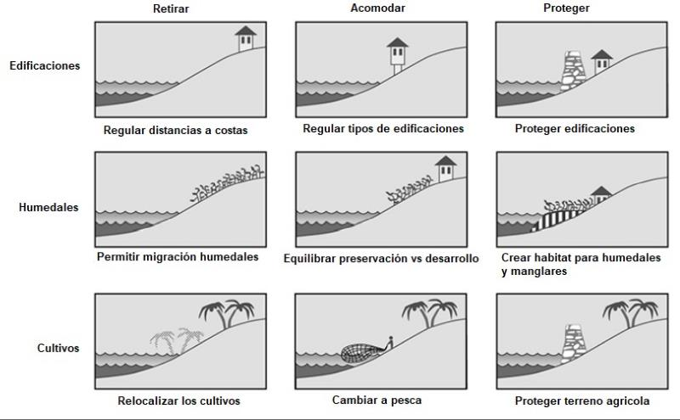

Nota: tomada de Estrategias de adaptación a aumento del nivel del mar (Mark Masli,
Cambio climático, 2014)

De otra parte, están las estrategias de mitigación que hacen referencia a aquellas acciones encaminadas a disminuir las causas que producen el cambio climático, como por ejemplo, la denominada huella de carbono y cambiar de fuente primaria de energía no renovable (combustibles fósiles) a fuentes renovables como la solar, eólica, mareomotriz, geotérmica y nuclear. Revise a qué hacen alusión dichas fuentes:
Colombia como país integrante de la ONU y en cumplimientos de los objetivos de desarrollo sostenible, en particular el “Objetivo 13: Adoptar medidas urgentes para combatir el cambio climático y sus efectos” ha implementado la Estrategia colombiana de desarrollo bajo en carbono (ECDBC) que es un programa liderado por el Ministerio de Ambiente y Desarrollo Sostenible (MADS), cuyo objetivo es evitar el crecimiento acelerado de las emisiones de GEI a medida que los sectores económicos crecen.
Las estrategias de geoingeniería hacen referencia al desarrollo y uso de nuevas tecnologías para remover de la atmósfera los gases de efecto invernadero y para controlar el clima.

Ejemplos de estas estrategias son la reforestación, aumento del consumo de dióxido de carbono (CO2) en los procesos biológicos del mar, aumento de la desintegración y ruptura de las rocas (meteorización) por reacción con el dióxido de carbono (CO2) atmosférico y manejo de la radiación solar.
Los Planes de Acción Sectorial de Mitigación para el Cambio Climático (PAS) que tienen como objeto identificar las prioridades de mitigación en los diferentes sectores económicos y sus medios de implementación para facilitar su integración en la planeación sectorial y lograr así la reducción de emisiones futuras y el programa de Uso Racional de la energía (URE).
Que es “el aprovechamiento óptimo de la energía en todas y cada una de las cadenas energéticas, desde la selección de la fuente energética, su producción, transformación, transporte, distribución, y consumo, incluyendo su reutilización cuando sea posible, buscando en todas y cada una de las actividades, de la cadena el desarrollo sostenible” (Ley 697 de 2001).

Huella de carbono

La huella de carbono es un valor que permite cuantificar la cantidad de Gases de Efecto Invernadero (GEI).
Los GEI, son liberados a la atmósfera a causa del desarrollo de cualquier actividad humana, incluyendo la prestación de cualquier servicio, y la elaboración, comercialización y disposición de productos de consumo.
Debido a que el dióxido de carbono (CO2) es el GEI más abundante, la huella de carbono se mide en unidades de masa (toneladas por lo general) equivalente a este gas y se expresa como CO2equivalente o de forma abreviada CO2e.
En otras palabras, hay procesos que directamente emiten al ambiente dióxido de carbono, pero no solo se emite ese gas, sino por ejemplo metano (CH4),
El CH4, para poder sumarlo en la cuantificación de la huella de carbono, se debe convertir ese metano a su equivalente en CO2, que para este gas de acuerdo con Corporación Ambiental Empresarial (2015) resulta de multiplicar por 25 la cantidad en toneladas de CH4.

Es decir, emitir al ambiente una tonelada de CH4 equivale a la emisión de 25 toneladas de CO2e. El factor de 25 equivale al Potencial de Calentamiento Global del CH4 con respecto al CO2.
Figura 14. Incidencia porcentual de la huella de carbono
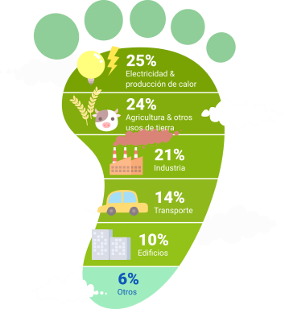
Nota: tomada de https://www.freepik.es/vector-premium/infografia-huella-carbono- diseno-plano_9967177.htm

El efecto invernadero y gases de efecto invernadero (GEI)

El efecto invernadero es un fenómeno natural en donde parte de la energía por radiación que viene del sol se queda atrapada en el planeta y permite un equilibrio en las condiciones climáticas, bióticas y abióticas que permiten el desarrollo de la vida; sin embargo, este equilibrio ha sido perturbado por la influencia de las actividades humanas, lo cual ha producido como consecuencia el calentamiento global.
En el siguiente video realizado por Estrategia climática de largo Plazo Colombia E2050 se explica con mayor detalle el efecto invernadero, no deje de consultarlo.

El efecto invernadero - E2050 Colombia

Se visualiza el efecto invernadero como un fenómeno natural que permite la vida en la Tierra, gracias a la capacidad atmosférica de retener parte del calor del sol. Ver video Clic aquí.

Principales gases de efecto invernadero

La cantidad total de gases de efecto invernadero es bastante numerosa, ya que cada GEI difiere en su origen, composición, impacto ambiental y el tiempo de permanencia en la atmósfera. Los GEI que mayor tiempo permanecen en la atmósfera son:

CO2

Dióxido de carbono: tiempo de permanencia mayor a 100 años.

N2O

Óxido nitroso: tiempo de permanencia mayor a 121 años.

CH4

Metano: tiempo de permanencia entre 12 y 20 años.

SF6

Hexafluoruro de azufre: tiempo de permanencia de 3200 años.

En la siguiente tabla se muestran los principales gases de efecto invernadero de mayor tiempo de permanencia y su potencial de calentamiento global (o factor de conversión a CO2) de acuerdo con la información de la Corporación Ambiental Empresarial (2015).
Nota: por lo general para los cálculos se toma el factor definido por el horizonte a 100 años, debido a que se tiene estimado que ese es el tiempo de permanencia en el ambiente del dióxido de carbono. Se puede observar que para el caso del metano el valor del PCG con un horizonte de 100 años disminuye respecto al horizonte de 20 años, porque su tiempo de permanencia estimado es de aproximadamente 20 años.

Tabla 6. Principales gases de efecto invernadero de mayor tiempo de permanencia

Nombre del GEI | Fórmula química | Potencial de Calentamiento Global (PCG) para un horizonte de 100 años (factor de conversión a CO2e) | Potencial de Calentamiento Global (PCG) para un horizonte de 20 años (factor de conversión a CO2e)
Dióxido de Carbono | CO2 | 1 | 1
Metano | CH4 | 25 | 72
Óxido Nitroso | N2O | 298 | 289
Hexafluoruro de Azufre | SF6 | 22.800 | 16.300
Nota. Los datos se tomaron dela Corporación Ambiental Empresarial (2015). https://www.acueducto.com.co/wps/html/resources/2018ag/huella_carbono/informe_gei/6_an exo_3Factores_Emision_Herramienta_Inventario_GEI_EAB_2014.pdf

Enfoques para la determinación de la huella de carbono

Existen cuatro posibles enfoques para el cálculo de la huella de carbono, los cuales están determinados por el tipo de actividad a analizar:

Huella de carbono de producto

Consiste en el cálculo de las emisiones de GEI de un producto durante todo su ciclo de vida. Cuando se habla de ciclo de vida, normalmente se acostumbra a escuchar la expresión “desde la cuna hasta la tumba” lo cual quiere decir que se deben analizar todos los procesos involucrados, como por ejemplo la extracción de los materiales requeridos para la fabricación, el transporte, el proceso de producción, la comercialización, su utilización por el usuario o comprador y la disposición final cuando acabe su tiempo de vida útil. Por lo general, este tipo de cálculos se realiza a través de una metodología más detallada denominada como Análisis de Ciclo de Vida.

Huella de carbono de una corporación u organización

Consiste en el cálculo de las emisiones de GEI que se generan por la actividad de una empresa u organización. En este tipo de análisis se deben definir los alcances para realizar el cálculo y por lo general se analiza el consumo de energía y agua del edificio u oficina de la organización, medios de transporte, personal que labora para la empresa y otros factores más.

Inventario nacional de emisiones de GEI

Consiste en el cálculo de las emisiones de GEI de todo un país, teniendo en cuenta el resultado de todas las actividades humanas realizadas al interior de la nación y adicionalmente los recursos naturales con los que cuenta para almacenamiento de GEI.

Huella de carbono de una persona

Consiste en el cálculo de las emisiones de GEI que se generan como consecuencia de la actividad de una persona. Nuestro papel en la sociedad es muy importante y nuestra huella de carbono dependerá de la energía que consumimos en el hogar, nuestros medios de transporte, nuestro estilo de vida, los productos y servicios que adquirimos, entre muchos otros factores.

Factores de emisión para la huella de carbono corporativa

Con el fin de facilitar el cálculo de la huella de carbono, a nivel mundial se han desarrollado estudios liderados por el Grupo Intergubernamental de Expertos sobre el Cambio Climático (IPCC por sus siglas en inglés) en donde es posible calcular las emisiones de GEI con una fórmula sencilla, a partir de la multiplicación de la cantidad del dato o actividad por un factor numérico (que puede variar a través de los años).
Para algunas actividades y usos de la energía el valor de los factores de emisión puede variar, dependiendo del país, por tal razón, cada gobierno ha adoptado los factores que son comunes a nivel internacional y ha calculado sus propios factores en los casos que se requieran.

De acuerdo con la Corporación Ambiental Empresarial (2015) algunas de las clasificaciones y factores de emisión para el cálculo de la huella de carbono más comunes dentro de una corporación u organización son:
Factores de emisión para combustibles. Factor de emisión para la energía eléctrica.
Factores de emisión asociados al transporte de pasajeros y carga. Complemente su estudio revisando la siguiente información.

Huella de carbono

Se integra información respecto a los factores de emisión de la huella de carbono, así como los factores asociados. Se invita a examinar el archivo Anexo_Tema_6_3_Huella_de _Carbono.pdf, ubicado en la carpeta Anexos.

Pasos para el cálculo de la huella de carbono de una organización

Por lo general, cuando se requiere el cálculo de la huella de carbono corporativa o de una organización, se deben seguir algunos pasos para obtener resultados de manera ordenada.
Se debe tener en cuenta que para las organizaciones la huella de carbono se calcula con valores anuales, razón por la cual se debe recopilar toda la información necesaria del año que se requiere estimar y calcular las emisiones de GEI proyectadas a un año.
También se recomienda que los valores de las GEI calculadas se muestran en unidades de toneladas.
Complemente su estudio revisando la siguiente información.

Huella de carbono

Este documento muestra que existen varias metodologías o pasos a seguir, para el cálculo de la huella de carbono de una organización; sin embargo, para efectos educativos se sigue la metodología sugerida por la Corporación Ambiental Empresarial (2015). Se invita a examinar el archivo Anexo_Tema_6_4_Huella_de_Carbono.pdf, ubicado en la carpeta Anexos.

Servicios públicos domiciliarios

Cuando se habla de servicios públicos domiciliarios en Colombia se hace referencia a los siguientes tipos de servicios: acueducto, alcantarillado, aseo, energía eléctrica, gas natural y gas licuado de petróleo (GLP).
De acuerdo con el Artículo 365 de la Constitución Política de Colombia de 1991, los servicios públicos hacen parte del fin social del Estado y es su deber garantizar el acceso y prestación de manera eficiente a todos los habitantes del país. Además, establece que el Estado debe mantener la regulación, el control y la vigilancia de estos servicios; se considera que son esenciales porque con la prestación de estos servicios se satisfacen las necesidades básicas de bienestar para cada uno de los usuarios.
La palabra “domiciliarios” hace referencia a que la prestación del servicio público se recibe en el lugar de residencia o en el sitio físico donde una empresa u organización realiza sus actividades de comercio, de servicios e industriales.

Generalidades

Según la Superintendencia de Servicios Públicos (2015) la descripción para cada uno de los servicios públicos domiciliarios es la siguiente.

Acueducto

También denominado servicio de agua potable, se compone de todas las acciones que permiten llevar agua apta para el consumo humano a cada domicilio. Comprende las actividades de captación, procesamiento, tratamiento, distribución, medición, facturación y conexión. La unidad de consumo para este servicio es el metro cúbico m³.

Alcantarillado

Se define como la recolección de residuos líquidos a través de las tuberías y conductos destinados para tal fin. Las actividades complementarias son la facturación, el transporte, tratamiento de residuos y disposición final de dichos residuos. Por lo general, este servicio se

factura en el mismo recibo del servicio de acueducto. La unidad de consumo para este servicio es el metro cúbico m³.

Aseo

Se define como la recolección de residuos, principalmente sólidos. Las actividades que componen el servicio de aseo son el barrido y limpieza de las áreas públicas, poda de árboles, la recolección, el transporte, aprovechamiento y disposición final de dichos residuos en rellenos sanitarios. Dependiendo del tamaño y las características geográficas y sociales de cada municipio, la tarifa de aseo es establecida y puede variar.

Energía Eléctrica

Involucra a todas las actividades requeridas para llevar el servicio de electricidad a cada domicilio a través de redes eléctricas. Comprende las actividades de generación, transmisión, distribución, comercialización, medición, facturación y conexión. La unidad de consumo para este servicio es el kilovatio hora kWh.

Gas Natural

Involucra a todas las actividades requeridas para llevar el servicio de electricidad a cada domicilio a través de tuberías. Comprende las actividades de producción, transporte, distribución, comercialización, medición, facturación y conexión. La unidad de consumo para este servicio es el metro cúbico m³.

Gas Licuado de Petróleo (GLP):

Involucra a todas las actividades requeridas para llevar el servicio de GLP a cada domicilio a través de cilindros, contenedores o redes de distribución con tanques estacionarios. Comprende las actividades de producción, transporte, distribución, comercialización, medición, facturación y conexión. La unidad de consumo para este servicio es el metro cúbico m³.

Marco normativo

Como resultado al mandato definido por la Constitución Política de Colombia de 1991 en cuanto a la prestación de los servicios públicos domiciliarios, el Congreso de la República

promulgó las Leyes 142 y 143 de 1994, las cuales establecen las bases para el funcionamiento y regulación de dichos servicios. La diferencia principal entre las leyes es que la Ley 143 de 1994 aplica exclusivamente para el sector eléctrico, mientras que la Ley 142 de 1994 aplica para todos los servicios públicos domiciliarios, incluyendo el servicio de energía eléctrica.
A continuación, se listan de manera general las características principales de las leyes mencionadas anteriormente.
Tabla 7. Características principales

Ley 142 de 1994
 | Ley 143 de 1994
1.1.1.1.1 Propósito:  “…por la cual se establece el régimen de los servicios públicos domiciliarios y se dictan otras disposiciones”. | 1.1.1.1.2 Propósito:  “...por la cual se establece el régimen para la generación, interconexión, transmisión, distribución y comercialización de electricidad en el territorio nacional, se conceden unas autorizaciones y se dictan otras disposiciones en materia energética”
- Contenido:  Establece las disposiciones para:  - Empresas prestadoras de servicios públicos.  - Contratación.  - Regulación, control y vigilancia del Estado.  - Régimen tarifario.  - Organización y procedimientos administrativos.  - Contrato de servicios públicos.  - Régimen especial para algunos servicios. | - Contenido:  Establece las disposiciones para:  - Planeación de la expansión del sistema eléctrico.  - Regulación del sistema eléctrico.  - Generación de electricidad.  - Operación del Sistema Interconectado Nacional.  - Tarifas por acceso y uso de las redes.  - Medio ambiente.  - Uso eficiente de la energía.
Nota: tomado de http://www.secretariasenado.gov.co/senado/basedoc/ley_0143_1994.html

Regulación de los servicios públicos domiciliarios

Con el fin de establecer y mantener normas claras, técnicas, independientes, transparentes y acordes a los objetivos y reglas de competitividad y de los mercados, a través del Artículo 69 de la Ley 142 de 1994 se constituyeron las siguientes Comisiones encargadas para tal fin:
Comisión de Regulación de Agua Potable y Saneamiento Básico (CRA). Encargada de la regulación de los servicios de agua, alcantarillado y aseo. Se encuentra adscrita al Ministerio de Vivienda, Ciudad y Territorio, en el siguiente video se puede observar qué hace la CRA. Clic aquí.
Comisión de Regulación de Energía y Gas (CREG). Encargada de la regulación de los servicios de energía eléctrica, gas natural y gas licuado de petróleo. Se encuentra adscrita al Ministerio de Minas y Energía, en el siguiente video se puede observar qué hace la CREG. Clic aquí.

Vigilancia de los servicios públicos domiciliarios

El Gobierno Nacional, a través de la Ley 142 de 1994, crea la entidad denominada Superintendencia de Servicios Públicos Domiciliarios (Superservicios) adscrita al Departamento Nacional de Planeación (DNP), con el fin de realizar la inspección, vigilancia y control de las empresas que prestan los servicios públicos domiciliarios. Otra importante función que realiza la Superservicios es la protección de los derechos y promoción de los deberes de los usuarios. A continuación, se presenta con mayor detalle cada función:

Inspección

Recopila y valida la información jurídica, técnica, contable, comercial y administrativa de las empresas prestadoras del servicio.

Control

Monitorea la operación de las empresas prestadoras del servicio para determinar alertas que pongan en riesgo la prestación del servicio.

Protección de los usuarios

Aplica las medidas administrativas a las empresas que incumplan la normatividad vigente, para que sean corregidas como protección para la correcta prestación del servicio.

Inspección

Atiende las consultas y orienta para la presentación de peticiones, quejas y reclamos a las empresas prestadoras del servicio. Adicionalmente, resuelve (en segunda instancia) las reclamaciones de los usuarios y sanciona a las empresas que no dan respuesta a tiempo a las reclamaciones.

Promoción de los deberes de los usuarios

Informa a los usuarios y comunidades sobre los derechos y deberes que tienen frente al servicio público domiciliario recibido.
Complemente su estudio revisando el siguiente video:

Video institucional Superservicios 2020

Revise el video donde se muestra la función de esta entidad, así como los servicios que como ente inspecciona y vigila. Clic aquí

Contrato de condiciones uniformes

Según la Superintendencia de Servicios Públicos (2015) el Contrato de condiciones uniformes es un documento suscrito entre el usuario y la empresa que presta el servicio en donde se acuerdan las condiciones de calidad y eficiencia en la prestación del servicio y se establecen los derechos y deberes de los usuarios y la empresa, lo anterior a cambio de un precio cobrado mediante una factura del servicio.
Se denomina “uniforme” debido a que las condiciones pactadas en este contrato son iguales o uniformes para todos los usuarios que reciben este servicio.
Además, al ser uniforme, no requiere que el usuario lo firme directamente, sino que viene implícito con la recepción del servicio público.

Complemente su estudio revisando el siguiente video y un contrato de condiciones:

¿Qué es el contrato de condiciones uniformes?

Al momento de convertirse en usuario de un servicio público se suscribe un contrato con la empresa prestadora. Qué es, qué contiene y cómo se accede a él, son preguntas que resolverá con este video. Clic aquí.

Contrato de condiciones uniformes

Puede observar un Contrato de condiciones uniformes para el servicio de energía eléctrica de la empresa Enel Codensa. Clic aquí.

Mercado eléctrico mayorista (MEM)

El mercado eléctrico mayorista (MEM) inició su funcionamiento en el año 1995 gracias a la legislación y organización del Sistema Eléctrico Colombiano determinado por las Leyes 142 y 143 de 1994. Con la creación del MEM se pretende garantizar las siguientes condiciones:

Condición 1

Libre competencia de acuerdo con regulaciones establecidas.

Condición 2

Fomento de la inversión privada en el sector.

Condición 3

Reducción de la intervención del estado.

Condición 4

Eliminación de monopolios.

Condición 5

Precios de la electricidad competitivos.

Cuando se habla de mercado en términos económicos se hace referencia a un espacio en donde se realizan transacciones e intercambio de bienes, productos o servicios. Dichas acciones se pueden realizar entre individuos o entre diferentes tipos de organizaciones. En el sector eléctrico, dicho espacio se denomina mercado eléctrico mayorista (MEM) y en él se realizan transacciones de compra y venta de grandes bloques de energía eléctrica entre los agentes de la cadena del sector. Amplíe la información revisando el siguiente recurso:
Figura 15. Agentes del mercado que participan en el MEM.
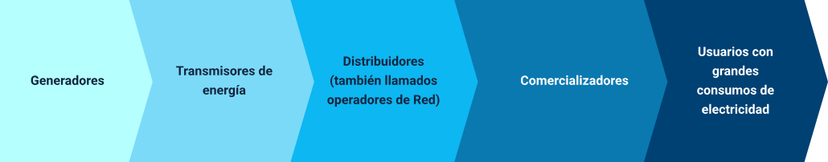

Generadores - Transmisores de energía - Distribuidores (también llamados operadores de red) – Comercializadores – Usuarios con grandes consumos de electricidad.
A pesar de que en el MEM participan todos los anteriores agentes, los más activos en cuanto a transacciones y operaciones del Mercado son los Generadores y Comercializadores. Cabe mencionar que en el MEM también se realizan transacciones con agentes internacionales para el intercambio de energía.
Además de los agentes mencionados, participan en el MEM los siguientes órganos de operación y administración:
- Centro Nacional de Despacho (CND).
- Administrador del Sistema de Intercambios Comerciales (ASIC).
- Liquidador y Administrador de Cuentas de cargos por Uso de las Redes del SIN (LAC).
A pesar de que cada organismo de operación y administración tiene funciones diferentes, existe una empresa llamada XM que cumple con todas las funciones de los tres anteriores organismos descritos.

Segmentación de las transacciones en el MEM

De manera general, se puede afirmar que el MEM se encuentra dividido en dos segmentos dentro de los cuales se pueden realizar transacciones de la energía.
Complemente la información revisando el siguiente video:

¿Qué hace XM?

Se muestra al albor de la XM, así como las fuentes más utilizadas. Clic aquí.

Bolsa de energía o mercado de corto plazo

La bolsa de energía es un sistema de información administrado por XM y regulado por las reglas del mercado mayorista (dispuestas por la Comisión de Regulación de Energía y Gas), donde se intercambian ofertas y demandas de energía entre los generadores y comercializadores.
A través del sistema diariamente y con resolución horaria, los generadores realizan ofertas de cantidad de energía disponible (oferta) y el precio a la que pretenden venderla (pesos/kWh), mientras que los comercializadores informan la cantidad de energía (demanda) que requieren comprar para satisfacer las necesidades de sus clientes y el precio máximo al que pretenden comprarla (pesos/kWh).
Esta información se tabula gráficamente y a través de un algoritmo matemático se define el precio de la energía para la hora del día en que se está haciendo la transacción.
Complemente la información revisando el siguiente video:

¿Cómo se fija el precio de la electricidad?

Se muestra con más detalle la operación de la bolsa de energía y la definición del precio de la bolsa en España, que funciona de forma similar a Colombia, pero con nombres diferentes en el administrador del sistema de intercambios. Ver video. Clic aquí.

Mercado de contratos bilaterales o mercado de mediano y largo plazo

Los contratos bilaterales son acuerdos directos que se realizan entre un comercializador y un generador, donde se pacta libremente la cantidad de energía, el precio de esta, el tiempo de duración y el tipo de contrato. Por lo general, este tipo de contratos es realizado entre empresas que tienen alto volumen de consumo o demanda de energía y quieren evitar las fluctuaciones del mercado de corto plazo. También se utiliza para apalancar económicamente proyectos de generación con energías renovables. A pesar de que los acuerdos bilaterales son libres, estos también se encuentran regulados y tienen obligaciones con el administrador del sistema de intercambios XM.
Complemente la información revisando el siguiente video:

¿Qué es un PPA?

Se da una explicación general del modelo de contratos bilaterales a nivel mundial de forma similar al caso de Colombia. Ver video. Clic aquí.

Regulación y disposiciones legales

La Comisión de Regulación de Energía y Gas (CREG) es la entidad encargada por el Gobierno Nacional para generar la reglamentación legal del funcionamiento del MEM. En general, las regulaciones van orientadas a dos objetivos principales:
Garantizar la libre competencia en las transacciones entre generadores y comercializadores.
Regular los monopolios en la cadena de la energía donde no es posible la libre competencia.
A continuación, se muestran algunas de las reglas más relevantes del MEM y las resoluciones de la CREG que las establecen y los enlaces para su consulta:

Tabla 8. Reglas más relevantes del MEM y las resoluciones de la CREG

Regla del mercado | Normativa CREG
Aspectos comerciales del MEM. | Resolución CREG 024 de 1995. Clic aquí.
Límites de verticalidad y participación accionaria. | Resolución CREG 128 de 1996. Clic aquí.
Promoción de la libre competencia en el mercado mayorista. | Resolución CREG 020 de 1996. Clic aquí.
Registro de fronteras comerciales y contratos. | Resolución CREG 047 de 2000. Clic aquí.
Compras de energía del mercado regulado. | Resolución CREG 114 de 2018. Clic aquí.

Cifras del sector eléctrico colombiano

Para entender con más detalle el funcionamiento del sistema eléctrico colombiano es importante observar las cifras para cada uno de los sectores y operaciones de este. En los siguientes apartados se muestra a través de datos y gráficas el comportamiento, composición y tendencias para diferentes periodos de tiempo.

Generación

La generación de electricidad es el proceso mediante el cual se transforma un tipo de energía primaria en energía eléctrica. Las plantas generadoras se clasifican, dependiendo del tipo de energía primaria utilizada para la generación de la electricidad. En Colombia las plantas generadoras utilizadas son:

Hidráulica

Aprovecha la energía cinética del agua acumulada en un embalse para mover turbinas.

Térmica o combustible fósil

Utiliza procesos térmicos, químicos y eléctricos para generar energía obtenida a partir de combustibles como el “Fuel Oil”, Carbón, ACPM, Gas y Jet-A1, entre otros.

Solar

Utiliza como fuente primaria la energía proveniente de la radiación solar.

Eólica

Utiliza como fuente primaria la energía de las corrientes de aire para mover las palas de un aerogenerador.

Biomasa

Utiliza procesos térmicos, químicos y eléctricos para generar energía obtenida a partir de la materia orgánica como plantas, residuos de los animales y de los humanos.

Capacidad instalada
La capacidad instalada o efectiva hace referencia a la totalidad de potencia instalada disponible para atender las necesidades de energía eléctrica en el país. La unidad de medida es el Megavatio [MW]; en la siguiente tabla se muestra la capacidad instalada en Colombia al final del año 2020, de acuerdo con los datos suministrados por XM (2020).

Tabla 9. Capacidad instalada en Colombia al final del año 2020

Tipo / Fuente de energía | Capacidad efectiva neta [MW] | Porcentaje del total [%]
Hidráulica | 11.944,79 | 68,3 %
Térmica | 5.321,34 | 30,4 %
Solar | 60,56 | 0,3 %

Eólica | 18,42 | 0,1 %
Biomasa | 139,6 | 0,8 %
Total | 17.484,71
Nota. Los datos se tomaron de XM (2020).

Como se puede observar en Colombia, la mayor capacidad instalada se encuentra en las plantas hidroeléctricas, seguido de las centrales térmicas, en menor medida se encuentran las plantas de biomasa, centrales solares y eólicas. A pesar de estar en el último lugar, se espera en los próximos años un crecimiento exponencial en la capacidad disponible de las centrales solares y eólicas.

Generación de electricidad
A diferencia de la capacidad instalada, la generación hace referencia a cuánta electricidad produce cada planta generadora, lo cual dependerá de las condiciones ambientales, en especial la hidrología y el clima. En la siguiente tabla se muestra la generación de electricidad en Colombia en el año 2020, de acuerdo con los datos suministrados por XM (2020):
Tabla 10. Generación de electricidad en Colombia en 2020

Tipo / Fuente de energía | Capacidad efectiva neta [MW] | Porcentaje del total [%]
Hidráulica | 49.837,40 | 71,9 %
Térmica | 18.560,90 | 26,8 %
Solar | 190,80 | 0,3 %
Eólica | 10,10 | 0,0 %
Biomasa | 724,40 | 1,0 %
Total | 69.323,60
Nota. Los datos se tomaron de XM (2020).

De los datos anteriores se puede concluir que en Colombia las plantas hidroeléctricas son las que generan mayor cantidad de electricidad, seguidas por las centrales térmicas.
Esta distribución puede variar dependiendo de los fenómenos climáticos, como por ejemplo, el fenómeno del niño donde se presentan periodos de escasez de lluvias, por lo tanto, algunos embalses bajan su nivel de agua y las plantas hidroeléctricas no pueden entrar en operación.

Transmisión

Esta actividad consiste en el transporte de energía eléctrica a través del conjunto de líneas, con sus correspondientes módulos de conexión (Sistema de Transmisión Nacional – STN), que operan a tensiones iguales o superiores a 220 kV, o a través de redes regionales o interregionales de transmisión a tensiones inferiores. En la siguiente tabla, de acuerdo con la información suministrada por PARATEC (2021) se muestra la longitud total de líneas de transmisión en el país a junio de 2021 y la distribución de acuerdo con su nivel de tensión.
Tabla 11. Longitud total de líneas de transmisión en Colombia a junio de 2021

Línea de Transmisión | Longitud [km] | Porcentaje
Transmisión a 110 Kv | 3.961,86 | 14 %
Transmisión a 115 Kv | 7.799,21 | 28 %
Transmisión a 138 kV | 15,49 | 0 %
Transmisión a 220 kV | 2.647,24 | 0,9 %
Transmisión a 230 kV | 10.548,26 | 37 %
Transmisión a 500 kV | 3.215,17 | 11 %
Total | 28.187,23 | 100 %
Nota. La información se tomó de PARATEC (2021).

La longitud mayor en líneas de transmisión para el Sistema de Transmisión Nacional se tiene para las líneas a 230 kV, seguidos de las líneas a 115 kV.
Algunas de las líneas de transmisión se utilizan para hacer el intercambio internacional de electricidad con Ecuador.
Desde el transporte de energía se tiene el paso de la comercialización con el usuario y por supuesto, la regulación vigente.

Comercialización

La comercialización de energía eléctrica es el proceso mediante el cual las empresas denominadas y registradas como comercializadoras compran la energía en el mercado eléctrico mayorista (MEM), para posteriormente ser vendida a sus clientes o usuarios mediante una tarifa establecida.
Te invitamos a revisar los videos, para entender este mercado:

Enel Codensa muestra de manera general de qué se trata la comercialización de energía. Ver video 1. Clic aquí.

Concepto de tarifa y sus componentes.

Ver video 2. Clic aquí.

La rentabilidad de las empresas comercializadoras dependerá de la diferencia entre el valor al que adquieren la energía y el valor de venta al cliente.
Cada empresa asigna libremente el valor en pesos por las actividades de comercialización en un componente denominado con la letra C, el cual es cobrado al cliente en la factura de energía con los demás componentes asociados al costo unitario del servicio.
Al mes de julio de 2021, existen registrados en total 130 comercializadores de energía eléctrica distribuidos en los diferentes departamentos del país. Las reglas de la comercialización de energía están contempladas en el Reglamento de Comercialización del servicio público de energía eléctrica expedido por la CREG en la resolución 156 de 2011.

Las empresas comercializadoras tienen la opción de comprar la energía en la bolsa y a través de la suscripción de contratos bilaterales.
En la siguiente tabla se muestran los precios promedio de compra de energía en la bolsa y los precios de los contratos.
Se debe tener en cuenta que estos valores corresponden solo al componente de generación (G) el cual es el único que se puede negociar en el mercado.
Tabla 12. Precios promedio de compra de energía en la bolsa y los precios de los contratos

Fecha | Precios de contratos - No regulado ($/kWh) | Precios de Bolsa Nacional ($/kWh)
jul/2021 | 212,55 | 84,53
jun/2021 | 212,38 | 90,5
may/2021 | 211,71 | 99,69
abr/2021 | 207,69 | 163,45
mar/2021 | 204,63 | 166,16
feb/2021 | 203,21 | 272,63
ene/2021 | 196,61 | 178,59
dic/2020 | 191,87 | 161,2
nov/2020 | 191,61 | 174,82
oct/2020 | 192,36 | 194,14
sep/2020 | 190,53 | 151,16
ago/2020 | 190,43 | 159,29
jul/2020 | 189,09 | 156,99

jun/2020 | 189,96 | 313,1
may/2020 | 190,27 | 368,57
abr/2020 | 192,19 | 255,71
mar/2020 | 191,51 | 348,67
feb/2020 | 190,93 | 435,82
ene/2020 | 192,43 | 332,56
De acuerdo con los valores mostrados, en los meses de enero del 2020 hasta junio del mismo año el precio de bolsa de la generación (G) es mayor que la de los contratos. Sin embargo, en los meses posteriores el precio de bolsa es menor que el precio de los contratos.
Como se puede observar, los precios de la bolsa fluctúan constantemente ya que, dependen de las condiciones climáticas y las condiciones sociales del entorno. Muchas empresas que consumen grandes cantidades de electricidad prefieren comprar la energía a un valor fijo y en un periodo de varios años, para garantizar que se cumplan sus presupuestos de gastos en energía sin depender de factores externos. Para tal fin, existen los contratos bilaterales.
Los usuarios son las personas naturales o jurídicas quienes reciben y usan en sus domicilios el servicio de electricidad.
A cambio de la prestación del servicio, mensualmente reciben una factura donde se cobra un valor en pesos proporcional al consumo en kilovatios hora (kWh) de acuerdo con un precio unitario de pesos por kilovatio hora ($/kWh) pactado con la empresa comercializadora.

Usuarios regulados y no regulados

En Colombia los usuarios se dividen en dos clasificaciones: regulados y no regulados. El término “regulado” indica que el valor unitario de pesos por kilovatio hora es establecido o

regulado por la CREG. En la siguiente tabla se resumen las características de cada tipo de usuario:
Tabla 13. Longitud total de líneas de transmisión en Colombia a junio de 2021

 | Usuario regulado | Usuario no regulado
Consumo de electricidad | Cualquier valor de consumo. Incluso si el usuario supera los valores de consumo definidos por los no regulados, pero no realiza la solicitud de cambio. | Consumo mensual mayor a 55.000 kWh. Demanda máxima mayor a 100 kW.  Solicitud del usuario para pertenecer al no regulado.
Clientes regulares | Residenciales, pequeños locales comerciales y pequeña industria. | Comercio y edificios de grandes superficies (centros comerciales, grandes almacenes de cadena, grandes edificios corporativos), industria mediana y grande.
Tarifa ($/kWh) | Regulada por la CREG, publicada mensualmente en la página web del comercializador. | Los componentes de Generación (G) y Comercialización (C) son libremente pactados entre el cliente y el comercializador. No se publican estos valores en la página web. Los demás componentes de la tarifa son regulados por la CREG.
Contrato | Contrato de condiciones uniformes publicado en la página web del comercializador. | Contrato privado de condiciones particulares con duración fija.
Medición | Medidor de energía estándar sin equipo de comunicaciones. La lectura de la medición se realiza por lo general, con visita al sitio de instalación del medidor. | Medidor de energía electrónico con equipo de comunicaciones que cumpla con las características definidas por la Resolución 038 de 2014 de la CREG. La lectura de la medición se realiza por telecomunicaciones.
La ventaja de pertenecer a la categoría de usuario no regulado, es que por lo general (salvo en casos muy especiales) se obtiene un mejor precio por el valor unitario del kilovatio hora ($/kWh), permitiendo que se pague menos dinero por el consumo total facturado. Lo anterior se refleja en la siguiente figura donde se muestra el comportamiento del valor unitario promedio en el país durante los años 2016 a 2018 por departamento:

Tabla 14. Comportamiento del valor unitario promedio en el país durante los años 2016 a 2018

2016 2017 2018
DEPARTAMENTO | REGULADO | NO REGULADO | REGULADO | NO REGULADO | REGULADO | NO REGULADO
ANTIOQUIA | 456,95 | 280,32 | 452,36 | 2 302,42 | 483,51 | 319,14
ARAUCA | 506,71 | 393,98 | 514,22 | 412,68 | 541,32 | 432,21
ATLANTICO | 482,61 | 325,38 | 443,04 | 303,89 | 476,61 | 327,71
BOGOTÁ D. C. | 431,23 | 311,21 | 436,36 | 320,22 | 459,38 | 342,08
BOLIVAR | 462,63 | 301,13 | 427,42 | 284,87 | 448,35 | 305,00
BOYACA | 482,85 | 232,32 | 487,66 | 247,86 | 497,23 | 269,15
CALDAS | 395,05 | 280,56 | 493,92 | 281,78 | 502,35 | 299,91
CAQUETA | 490,77 | 260,67 | 513,47 | 286,59 | 547,59 | 380,53
CASANARE | 507,51 | 293,77 | 497,65 | 335,44 | 507,37 | 366,00
CAUCA | 506,19 | 298,42 | 551,47 | 293,24 | 556,15 | 304,38
CESAR | 507,29 | 318,33 | 458,77 | 295,46 | 468,35 | 306,02
CHOCO | 500,06 | 280,09 | 518,36 | 294,76 | 541,35 | 344,51
CORDOBA | 490,97 | 301,48 | 445,34 | 301,87 | 463,90 | 353,62
 | 440,84 | 289,17 | 427,16 | 291,24 | 448,32 | 312,71
CUNDINAMARCA
GUAINIA |  | 309,67 |  | 293,64 |  | 316,13
GUAVIARE |  |  |  |  | 513,84
HUILA | 463,62 | 334,66 | 466,58 | 313,81 | 490,35 | 316,05
LA GUAJIRA | 517,93 | 491,32 | 457,98 | 364,34 | 478,33 | 366,12
 | 497,94 | 322,83 | 439,84 | 298,50 | 459,49 | 323,59
MAGDALENA
META | 469,55 | 286,90 | 484,31 | 242,04 | 497,27 | 260,91
NARIÑO | 506,98 | 369,04 | 536,87 | 391,74 | 530,40 | 406,14
 | 458,76 | 301,55 | 469,36 | 306,15 | 489,02 | 324,63
NORTE DE SANTANDER
PUTUMAYO | 504,69 | 312,28 | 527,32 | 293,51 | 562,74 | 307,55
OUINDIO | 457,61 | 323,33 | 476,24 | 335,67 | 483,83 | 354,97
R I S A R A L D A | 431,66 | 289,78 | 487,93 | 301,04 | 503,09 | 326,21
SANTANDER | 444,08 | 299,85 | 454,99 | 299,54 | 469,89 | 324,79
SUCRE | 478,51 | 315,41 | 441,01 | 297,79 | 461,20 | 316,58
TOLIMA | 480,44 | 288,42 | 500,75 | 327,99 | 516,34 | 352,11
VALLE DEL CAUCA | 449,53 | 308,38 | 458,71 | 316,65 | 480,67 | 331,85
Ministerio de Minas y Energía (2018) p. 104 https://www1.upme.gov.co/PromocionSector/SeccionesInteres/Documents/Boletines/Boletin_ Estadistico_2018.pdf

Consumo nacional por tipo de usuario

El consumo de energía eléctrica determina la participación de los usuarios en el mercado y las transacciones realizadas en el sistema eléctrico nacional. En la siguiente tabla se describe el porcentaje de participación por tipo de usuario en el año 2020, de acuerdo con los datos suministrados por XM (2020).
Tabla 15. Porcentaje de participación por tipo de usuario en 2020
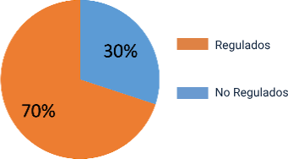
Tipo usuario | Demanda (GWh) | Porcentaje de participación (%)
No Regulados | 21.053 | 30 %
Regulados | 48.973 | 70 %
Total Nacional | 70.026 | 100 %

Se observa una mayor demanda de energía para los clientes pertenecientes al mercado regulado.
Adicionalmente, de acuerdo con XM (2020), la distribución de consumo para los usuarios no regulados dependiendo de la actividad económica se muestra a continuación:
Tabla 16. Distribución de consumo para los usuarios no regulados dependiendo de la actividad económica.

Participación de la demanda de energía eléctrica por sectores en los usuarios No
Regulados
Sector de la Economía | Demanda [GWh] | Porcentaje de participación [%]
Industrias manufactureras | 8988,76 | 43 %
Explotación de minas y canteras | 5286,55 | 25 %
Servicios sociales, comunales y personales | 1487,84 | 7 %

Construcción, alojamiento, información y comunicaciones | 1404,66 | 7 %
Comercio al por mayor y al por menor, reparación de vehículos automotores y motocicletas | 1208,27 | 6 %
Establecimientos financieros, seguros, inmuebles y servicios a las empresas | 1084,04 | 5 %
Agricultura, ganadería, caza, silvicultura y pesca | 773,76 | 4 %
Transporte y almacenamiento | 412,86 | 2 %
Suministro de electricidad, gas, vapor y aire acondicionado | 406,26 | 2 %
Total No Regulados | 21053 | 100 %

Las industrias manufactureras y la explotación de minas y canteras se llevan la mayoría de la demanda de electricidad.

Síntesis

La generación de la energía, es un proceso que requiere de varios y variados actores para la puesta en marcha, principalmente porque aquellos recursos que no son renovables se están acabando, y su huella ha dejado afectación en el planeta. El “Climate Clock” (Reloj Climático) es un instrumento hecho en colaboración entre artistas, científicos y activistas para concientizar sobre el tiempo que le queda al planeta tierra de vida, se actualiza todos los años, para reflejar la última tendencia mundial de emisiones de dióxido de carbono y la tasa del calentamiento climático. A 22 de marzo de 2021, el reloj muestra que el umbral de 1,5 °C se traspasará el día 11 de noviembre de 2032, y que el calentamiento global actual es de 1,16 °C.
Estamos a tiempo de concientizarnos del uso racional de la energía, y los diferentes proyectos que se han formulado para este propósito.
En el siguiente mapa, podrá conocer la ruta conceptual que se ha presentado en este componente formativo.

Recursos energéticos de acuerdo con su
aprovechamiento, impacto ambiental y contexto.

Material complementario

Tema | Referencia APA del Material | Tipo de material | Enlace del Recurso o  Archivo del documento material
Termodinámica | Martín, A. (2015). Apuntes de los temas de termodinámica.  Universidad Politécnica  de Madrid. | Página web | https://oa.upm.es/38735/1/amd- apuntes-termodinamica-v3_0.pdf
Hidrógeno verde | Smink, V. (2021).  Hidrógeno verde: 6 países que lideran la producción de una de las "energías del futuro" (y cuál es el único latinoamericano). BBC  News. | Página web | https://www.bbc.com/mundo/noticia s-56531777
Hidrógeno verde | ProColombia. (2021). Hidrógeno verde, una alternativa para el futuro de la energía en Colombia. | Página web | https://investincolombia.com.co/es/ articulos-y- herramientas/articulos/hidrogeno- verde-una-alternativa-para-el-  futuro-de-la-energia-en-colombia
Huella de carbono | IDEAM, PNUD. (2015).  Cartilla Inventario Nacional de Gases de Efecto Invernadero (GEI) de Colombia. Tercera comunicación nacional del cambio climático de  Colombia. | Cartilla | http://documentacion.ideam.gov.co/ openbiblio/bvirtual/023421/cartilla_I NGEI.pdf
Regulación de los servicios públicos domiciliarios | Resolución 156 de 2011. [Comisión de Regulación de Energía y Gas]. Por la cual se establece el Reglamento de  comercialización del | Documento legal | https://www.enel.com.co/content/da m/enel-co/espa%C3%B1ol/2- empresas/2-2-emgesa/2-2-9-link- utiles/Creg_156_2011.pdf

servicio público de energía eléctrica, como parte del Reglamento de operación. Noviembre 17
de 2011.

Glosario

ANH: Acrónimo que es utilizado para denotar la Agencia Nacional de Hidrocarburos.

CRA: Acrónimo que es utilizado para denotar la Comisión de Regulación de Agua Potable y Saneamiento Básico.
DNP: Acrónimo que es utilizado para denotar el Departamento Nacional de Planeación.
IDEAM: Acrónimo que es utilizado para denotar el Instituto de Hidrología, Meteorología y Estudios Ambientales.
PARATEC: Acrónimo que es utilizado para denotar la página web propiedad de XM con la información de Parámetros Técnicos del Sistema Interconectado Nacional.
PNUD: Acrónimo que es utilizado para denotar el Programa de las Naciones Unidas para el Desarrollo.
Superservicios: Acrónimo que es utilizado para denominar a la Superintendencia de Servicios Públicos Domiciliarios.
TGI: Acrónimo que es utilizado para denotar a la Transportadora de Gas Internacional.

UPME: Acrónimo que es utilizado para denotar a la Unidad de Planeación Minero- Energética.

Referencias bibliográficas

Agencia Nacional de Hidrocarburos ANH (2021). Datos y estadísticas. https://www.anh.gov.co/es/operaciones-y-regal%C3%ADas/datos-y-estadisticas/
Cengel, Y. & Boles, M. (2015). Termodinámica (Octava ed.). McGraw-Hill.

Corporación Ambiental Empresarial. (2015). Factores de emisión considerados en la herramienta de cálculo de la huella de carbono corporativa. Versión 4. https://www.acueducto.com.co/wps/html/resources/2018ag/huella_carbono/informe_gei/6_an exo_3Factores_Emision_Herramienta_Inventario_GEI_EAB_2014.pdf
“International Institute for Sustainable Development ”. (2021). EIA: 7 pasos. https://www.iisd.org/learning/eia/es/eia-7-steps/
“International Renewable Energy Agency”. (2020). Solar energy.
IRENA. https://www.irena.org/Statistics/View-Data-by-Topic/Capacity-and- Generation/Technologies
IPPC. (2014). Fuentes de energía renovables y mitigación del cambio climático Informe Especial del GRUPO Intergubernamental de expertos sobre el Cambio Climático Resumen para responsables de políticas y Resumen técnico. https://archive.ipcc.ch/pdf/special-reports/srren/srren_report_es.pdf
Ley 142 de 1994. Por la cual se establece el régimen de los servicios públicos domiciliarios y se dictan otras disposiciones. Julio 11 de 1994. DO. No. 41.433. http://www.secretariasenado.gov.co/senado/basedoc/ley_0142_1994.html
Ley 143 de 1994. Por la cual se establece el régimen para la generación, interconexión, transmisión, distribución y comercialización de electricidad en el territorio nacional, se conceden unas autorizaciones y se dictan otras disposiciones en materia energética. Julio 12 de 1994. DO. No. 41.434.
http://www.secretariasenado.gov.co/senado/basedoc/ley_0143_1994.html

Ministerio de Ambiente y Desarrollo Sostenible. (2020). Listado de impactos ambientales específicos en el Marco del Licenciamiento Ambiental. http://www.andi.com.co/Uploads/listado-de-impactos-ambientales-espec%C3%ADficos-en-el- marco-del-licenciamiento-ambiental.pdf
Ministerio de Minas y Energía. (2018). Boletín estadístico de Minas y Energía 2018. https://www1.upme.gov.co/PromocionSector/SeccionesInteres/Documents/Boletines/Boletin_ Estadistico_2018.pdf
PARATEC. (2021). Parámetros técnicos del SIN. XM. https://paratec.xm.com.co/paratec/SitePages/Default.aspx
Sistema de Información Minero Colombiano. (2021). Carbón-Producción. de https://www1.upme.gov.co/simco/Cifras-Sectoriales/Paginas/carbon.aspx
Superintendencia de Servicios Públicos. (2015). Superservicios para todos. Imprenta Nacional de Colombia. https://www.superservicios.gov.co/
TGI. (2021). ¿Cómo llega el gas a mi casa o negocio? https://www.tgi.com.co/nuestro-negocio/mercado
Unidad de Planeación Minero-Energética. (2004). Una visión del mercado eléctrico colombiano. UPME. http://www.upme.gov.co/Docs/Vision_Mercado_Electrico_Colombiano.pdf
Unidad de Planeación Minero-Energética. (2019). Primer balance de energía útil para Colombia. UPME https://www1.upme.gov.co/Hemeroteca/Paginas/estudio-primer-balance- energia-util-para-Colombia.aspx
XM. (2020). Reporte integral de sostenibilidad, operación y mercado 2020. XM. https://informeanual.xm.com.co/2020/informe/pages/home.html

Créditos

Nombre | Cargo | Regional y Centro de Formación
Claudia Patricia Aristizábal | Responsable del Equipo | Dirección General
Norma Constanza Morales Cruz | Responsable de línea de producción | Regional Tolima  Centro de Comercio y Servicios
Marlon Augusto Villamizar Morales | Experto técnico | Global Green Growth Institute (GGGI)
Linda Díaz Rivera | Consultora | Global Green Growth Institute (GGGI)
Carolina Arias | Diseñador instruccional | Regional Distrito Capital - Centro de Diseño y Metrología
Carolina Coca Salazar | Revisora metodológica y pedagógica | Regional Distrito Capital - Centro de Diseño y Metrología
Rafael Neftalí Lizcano Reyes | Responsable Equipo desarrollo curricular | Regional Distrito Capital .  Centro Industrial del Diseño y la Manufactura
Julia Isabel Roberto | Correctora de estilo | Regional Distrito Capital - Centro de Diseño y Metrología
Juan Gilberto Giraldo Cortés | Diseñador instruccional | Regional Tolima –  Centro de Comercio y Servicios
María Inés Machado López | Metodóloga | Regional Tolima –  Centro de Comercio y Servicios
José Yobani Penagos Mora | Diseñador web | Regional Tolima _  Centro de Comercio y Servicios
Sebastián Trujillo Afanador | Desarrollador Fullstack | Regional Tolima -  Centro de Comercio y Servicios
Gilberto Junior Rodríguez Rodríguez | Storyboard e Ilustración | Regional Tolima -  Centro de Comercio y Servicios
Nelson Iván Vera Briceño | Producción audiovisual | Regional Tolima -  Centro de Comercio y Servicios
Oleg Litvin | Animador | Regional Tolima -  Centro de Comercio y Servicios
Francisco Javier Vásquez Suarez | Actividad Didáctica | Regional Tolima -  Centro de Comercio y Servicios
Jorge Bustos Gómez | Validación y vinculación en plataforma LMS | Regional Tolima -  Centro de Comercio y Servicios

Gilberto Naranjo Farfán | Validación de contenidos accesibles | Regional Tolima -  Centro de Comercio y Servicios

